Teithio Llesol yng Nghymru: Adroddiad Blynyddol 2024 i 2025

Bwrdd Teithio Llesol

Cynnwys

Rhagair 1
Cyflwyniad 2
Gwybodaeth Allweddol 24/25 9
1. Gwella ein Rhwydwaith Teithio Llesol 10
2. Teithio Llesol i’r Ysgol 19
3. Creu Dyfodol Teithio Llesol Cynhwysol 28
4. Teithio Llesol Bob Dydd 32
5. Cyfathrebu a Newid Ymddygiad 38
6. Ein Bwrdd Teithio Llesol 42
7. Argymhellion 46

Rhagair
Mae ymgymryd â rôl Cadeirydd y Bwrdd Teithio Llesol ar adeg mor dyngedfennol i deithio llesol yng Nghymru yn fraint fawr. Rwy’n falch o allu dod â’m mhrofiad bywyd a’m mhrofiad proffesiynol i’r rôl hon, ar ôl profi’n uniongyrchol y rhwystrau a all atal pobl rhag symud ar droed, ar olwyn neu ar feic, a’m rôl yn RNIB lle rwyf yn hyrwyddo dylunio cynhwysol a hygyrchedd.

Mae Cymru yn dangos arweinyddiaeth go iawn mewn creu systemau trafnidiaeth sy’n gweithio i bawb. Fel Cadeirydd, rwy’n awyddus i gefnogi Llywodraeth Cymru, Trafnidiaeth Cymru a phartneriaid a rhanddeiliaid o’r trydydd sector i greu isadeiledd sy’n gallu hwyluso anghenion pawb, gan gynnwys rhywun sy’n defnyddio cadair olwyn neu sgwter symudedd, neu rywun sy’n gorfod llywio llwybrau ag amhariad ar y golwg.

Mae’r heriau o’n blaenau yn rhai mawr. Rhaid i ni sicrhau bod pob punt a gaiff ei wario yn ein symud yn agosach at ein nod o fod yn genedl teithio llesol go iawn. Golyga hyn bod angen gwneud mwy nag adeiladu isadeiledd yn unig; mae angen sicrhau ei fod yn wirioneddol gynhwysol, ei fod wedi’i gysylltu’n briodol a’i fod yn cael ei gefnogi gan y mentrau newid ymddygiad a fydd yn annog mwy o bobl i ddewis teithio llesol ar gyfer eu teithiau bob dydd.

Rwy’n ddiolchgar i’m rhagflaenydd, Dr Dafydd Trystan, am ei arweinyddiaeth gadarn ac am y sylfeini cryf y mae wedi’u sefydlu. Gan adeiladu ar y gwaith hwn, rwy’n ymroddedig i sicrhau bod hygyrchedd a chynhwysiant yn ganolog i bopeth a wnawn.

Mae teithio llesol yn ymwneud â mwy na mynd o A i B; mae’n ymwneud â chreu cymunedau lle gall pawb gymryd rhan lawn mewn cymdeithas, ni waeth beth fo’u gallu, eu hoed na’u hamgylchiadau. Pan fyddwn yn cael gwared ar rwystrau – boed y rheini yn rhai corfforol, diwylliannol neu ganfyddiadol – rydym yn datgloi potensial trawsnewidiol teithio llesol.

Edrychaf ymlaen at weithio gyda phob un o’n partneriaid i sicrhau bod Cymru yn parhau i arwain y ffordd o ran creu rhwydweithiau teithio llesol sydd nid yn unig yn gynhwysfawr, ond yn wirioneddol gynhwysol.

Gyda’n gilydd, gallwn greu Cymru lle mae mynd ar droed, ar olwyn ac ar feic yn ddewisiadau hygyrch i bawb.

Kirsty James
Cadeirydd
Bwrdd Teithio Llesol Cymru

[ Llun o Kirsty James yn y ddogfen fan hyn]

Cyflwyniad
Rydym ni, Bwrdd Teithio Llesol annibynnol Cymru, yn asesu effaith ac effeithiolrwydd rhaglenni teithio llesol a gyflenwir gan Lywodraeth Cymru a sefydliadau partner.

Mae ein rôl yn cynnwys adnabod datblygiadau polisi allweddol a chynnig argymhellion ar sail tystiolaeth i weinidogion a chyrff cyflawni ar ddatblygu uchelgeisiau teithio llesol ar hyd a lled Cymru.

Darllenwch fwy am ein llywodraethiant yn Adran 6.



Beth yw Teithio Llesol?
Defnyddir y term ‘Teithio Llesol’ i ddisgrifio cerdded, olwyno (gan ddefnyddio cymhorthion symudedd, gan gynnwys cadeiriau olwyn â llaw, cadeiriau olwyn modur neu gerddwyr ag olwynion), sgwtera neu feicio ar gyfer teithiau pwrpasol i gyrchfan, ar liwt eich hun neu ar y cyd â thrafnidiaeth gyhoeddus. Mae’n cynnwys teithiau, er enghraifft, i’r ysgol neu i’r gwaith, yn hytrach na theithiau am resymau hamdden, er pleser neu ar gyfer eich iechyd yn unig. Yn aml dyma’r modd rhataf a mwyaf gwyrdd o deithio.

Pam mae’n bwysig?



Iechyd
Amcangyfrifir y bydd gordewdra yn costio £465 miliwn i GIG Cymru erbyn 2050, ac awgryma dadansoddiad diweddar gan Nesta fod gan Gymru gyfradd uwch o ordewdra na holl wledydd y DU, gyda thros un rhan o dair o oedolion yng Nghymru yn ordew. Mae astudiaethau, gan gynnwys cyhoeddiad o 2024 yn The Lancet Planetary Health, yn awgrymu y byddai ymyraethau teithio llesol yn gwneud gwahaniaeth mawr:
- byddai mynd am dro am 11 munud bob dydd yn atal un o bob 10 unigolyn rhag marw’n gynnar (byddai’r risg o farwolaeth 23% yn llai)
- gwnaeth rhaglen feicio gynhwysfawr yn yr Iseldiroedd gyflwyno arbedion gofal iechyd cyfwerth ag oddeutu 3% o Gynnyrch Domestig Gros (GDP) blynyddol yr Iseldiroedd.

Economi

Mae aelwydydd tlodaf y DU o leiaf bedair gwaith yn fwy tebygol o fod heb gar na’r rhai cyfoethocaf. Yn ôl y data presennol, mae hyn yn cynnwys bron 20% o aelwydydd Cymru.

Mae buddsoddi mewn isadeiledd teithio llesol yn cynnig enillion sylweddol: mae ymchwil yn y DU yn dangos enillion o £5.62 am bob £1 a fuddsoddir. Ar ben hynny, mae menter “Pedestrian Pound” Living Streets yn tynnu sylw at y ffaith bod cerddwyr a beicwyr yn cyfrannu llawer mwy at economïau lleol nag y mae busnesau'n ei gydnabod. Cefnogir hyn gan astudiaethau mewn mannau fel Bryste a Berlin, sy'n dangos bod siopwyr yn tanamcangyfrifo’n sylweddol nifer y cwsmeriaid sy'n cyrraedd ar droed neu ar feic.

Cynaliadwyedd

Yn 2023, trafnidiaeth ddomestig oedd yn gyfrifol am 17% o holl allyriadau carbon Cymru, ond canfu adolygiad systematig cynhwysfawr yn 2025 a ddadansoddodd 56 o astudiaethau a adolygwyd gan gymheiriaid rhwng 2004 a 2024 ar draws 30 o wledydd ar bum cyfandir, y gallai cerdded a beicio helpu i leihau’r allyriadau hyn.
Dangosodd astudiaeth hydredol flaenorol o saith dinas yn Ewrop y gallai beicio yn lle gyrru am un daith y diwrnod dros 200 o ddiwrnodau arbed tua 500kg o garbon deuocsid y flwyddyn – yr un faint â phum taith car ddwy ffordd o Gaerdydd i Aberystwyth.

Lles


Mae oddeutu dwy ran o dair o blant a phobl ifanc yng Nghymru yn poeni am eu hiechyd meddwl a’u lles, ac mae sgorau lles meddyliol pobl ifanc rhwng 11 ac 16 oed wedi dirywio ers 2019. Canfu astudiaeth hydredol yn 2020 gan Kroesen a De Vos fod teithio llesol yn effeithio'n gadarnhaol ar iechyd meddwl dros amser. Gwnaeth astudiaeth yn 2024 yn The Lancet Planetary Health hefyd ddangos bod ymyraethau teithio llesol yn cyflwyno buddion cymdeithasol cyson, gan gynnwys gwell cysylltiad cymdeithasol a chydlyniant cymdeithasol.

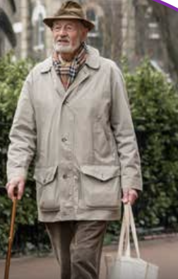



Fframwaith Teithio Llesol Llywodraeth Cymru yng Nghymru

Sut mae Teithio Llesol yn cael ei Gyflawni yng Nghymru
Cymru oedd y wlad gyntaf yn y byd i basio deddfwriaeth a oedd yn canolbwyntio’n benodol ar deithio llesol.

Mae Deddf Teithio Llesol (Cymru) 2013 yn gosod gofyniad ar Lywodraeth Cymru ac awdurdodau lleol i gynllunio a chyflawni rhwydweithiau cerdded a beicio, gan wella’r ddarpariaeth yn barhaus ym mhob cwr o Gymru.

Mae hefyd yn gosod gofyniad ar Lywodraeth Cymru ac awdurdodau lleol i hyrwyddo teithio llesol a gwella’r cyfleusterau i gerddwyr a beicwyr wrth gynnal a chadw ac adeiladu priffyrdd.

Yn 2024, gwnaeth Deddf yr Amgylchedd (Ansawdd Aer a Seinweddau) (Cymru) gryfhau’r dyletswyddau hyn ymhellach drwy osod gofyniad ar Lywodraeth Cymru ac awdurdodau lleol i hyrwyddo teithio llesol fel modd o leihau llygredd aer, a byddai’r ddyletswydd newydd yn dod i rym yn Ionawr 2025.

Polisi Trafnidiaeth
Llwybr Newydd – Strategaeth Drafnidiaeth Cymru (2021)
Mae’n nodi uchelgeisiau Cymru ar gyfer trafnidiaeth, gan gynnwys sicrhau y dylai 39% o’r holl deithiau erbyn 2030 fod yn gynaliadwy, gan gynyddu i 45% erbyn 2040.

Cynllun Cyflawni Cenedlaethol ar gyfer Trafnidiaeth (2022-2027)
Mae’n mapio sut mae Llywodraeth Cymru yn bwriadu cyflawni targedau Llwybr Newydd ar draws pob math o drafnidiaeth.
Cynllun Cyflawni Teithio Llesol (2024-2027)
Mae’n nodi 65 o ymrwymiadau ar sut bydd Cymru yn gwneud teithio llesol yn haws ei gyrchu, yn fwy deniadol i’w ddefnyddio ac yn fwy cynhwysol. Gweler yr adroddiad a gyhoeddwyd yn ddiweddar gan Lywodraeth Cymru, yr Adroddiad Teithio Llesol Blynyddol, am fanylion llawn ar gynnydd.

Partneriaid Llywodraeth Cymru
Mae Llywodraeth Cymru yn gweithio gyda nifer o bartneriaid allweddol i gyflawni ei hymrwymiadau teithio llesol.

- Mae awdurdodau lleol yn cynllunio, gofalu ac yn adeiladu cyfleusterau a rhwydweithiau cerdded a beicio lleol. Mae hyn yn cynnwys gweithio gydag ysgolion a chymunedau i ddatblygu hyfforddiant a mentrau newid ymddygiad.
- Mae Trafnidiaeth Cymru (TrC) yn cynnig cymorth a chyngor polisi a strategol i Lywodraeth Cymru, a rheolaeth rhaglenni mawr, yn ogystal â chymorth technegol, hyfforddiant i awdurdodau lleol ac ymarferwyr eraill.
- Mae sefydliadau trydydd sector fel Walk Wheel Cycle Trust Cymru (adnabyddir yn gynt fel Sustrans Cymru) a Living Streets Cymru yn cyflawni rhaglenni newid ymddygiad, ymgysylltu â chymunedau, ac yn cyflawni a gofalu am isadeiledd teithio llesol.
- Mae cydbwyllgorau corfforaethol yn datblygu cynlluniau trafnidiaeth rhanbarthol sy’n cynnwys blaenoriaethau teithio llesol.
- Mae Iechyd Cyhoeddus Cymru yn cynnig cymorth strategol a thechnegol ar draws dyluniad, gweithrediad a gwerthusiad yr ymyrraeth, ac mae’r ffocws ar hyn o bryd ar deithio llesol i’r ysgol.

Pwysigrwydd Gwaith Craffu Annibynnol
Mae’r adroddiad hwn yn cynnig llygad beirniadol ac adolygiad annibynnol o gyflawniad ac effaith ledled Cymru. Mae hyn yn hanfodol i gynnal y momentwm tuag at gyflawni cenedl teithio llesol gwbl gynhwysol lle mae cerdded, olwyno a beicio yn ddewisiadau hygyrch i bawb.
I’r perwyl hwn, rydym wedi cryfhau ein ffocws ar gynhwysiant y flwyddyn hon, gan neilltuo pennod benodol i’r gwaith hanfodol hwn.
Hwn yw’r ail adroddiad blynyddol gan Fwrdd Teithio Llesol Cymru; cafodd ein hadroddiad cyntaf yn Awst 2024 ei groesawu gan Lywodraeth Cymru a derbyniodd lawer o sylw yn y cyfryngau.

Mae Adroddiad Teithio Llesol Blynyddol Llywodraeth Cymru yn rhoi manylion am gynnydd yn erbyn pob un o'r 65 ymrwymiad yn y Cynllun Cyflawni Teithio Llesol (CCTLl). Atgyfnerthwyd gwerth adroddiad y llynedd gan adolygiad manwl Archwilio Cymru ei hun ym Medi 2024, a ddaeth i gasgliadau hynod o debyg.

Mae’r tudalennau canlynol nid yn unig yn ymwneud â gweithgareddau penodol y Bwrdd, ond hefyd yn craffu ar effaith ac effeithiolrwydd y rhaglenni teithio llesol a gyflawnwyd gan Lywodraeth Cymru a sefydliadau partner rhwng Ebrill 2024 a Mawrth 2025 wrth gyflawni’r CCTLl. Mae’r adroddiad hefyd yn cynnig argymhellion ar gyfer y bum mlynedd nesaf.

Y Cyd-destun Ariannu
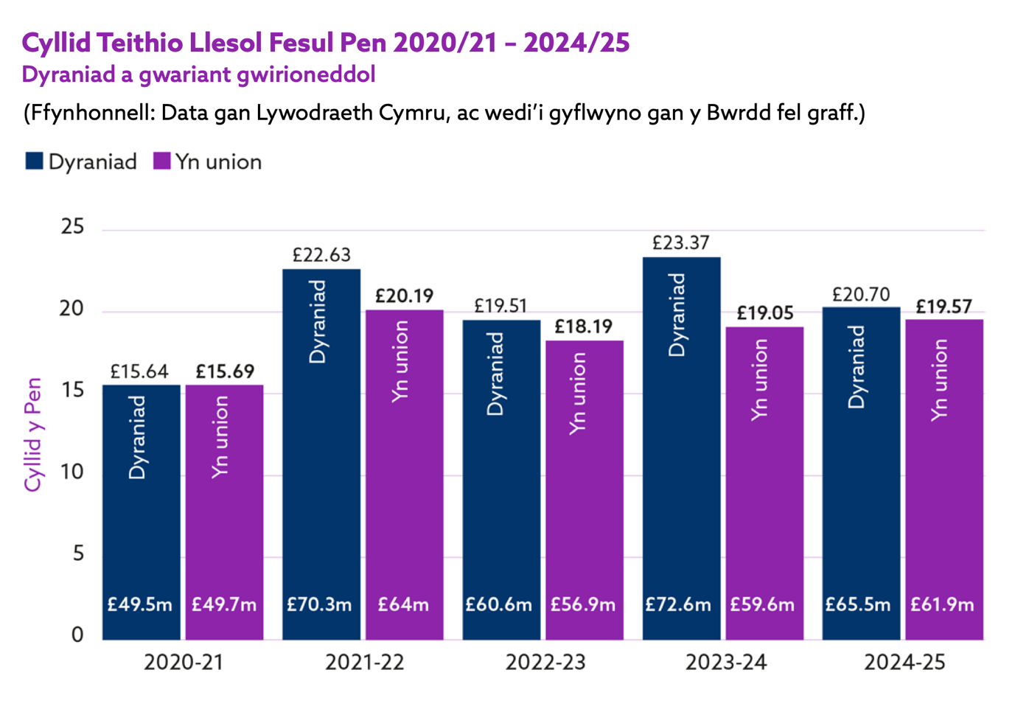
Yn 2024/25, gostyngodd y dyraniad o’i gymharu â’r flwyddyn flaenorol – o £23.37 i £20.70 y pen, ond arhosodd y gwariant gwirioneddol yn gymharol sefydlog, gan godi i £19.57 o’i gymharu â £19.05 yn 2023/24.

Mae’n anodd gwneud cymariaethau uniongyrchol gan fod cyllidebau yn aml yn cael eu datblygu’n wahanol. Mae'r wybodaeth a restrir isod wedi'i darparu gan swyddogion Llywodraeth o bob gwlad.

Mae Adran Seilwaith Gogledd Iwerddon wedi cofnodi ffigur alldro dros dro ar gyfer cyfanswm gwariant teithio llesol yn 2024/25 o tua £52 miliwn (mae hyn tua £27 y pen). Mae hyn yn cynnwys yr holl wariant gan yr adran er budd cerddwyr a beicwyr, gan gynnwys gweithgareddau a all gael eu cynnal gan gynghorau lleol mewn ardaloedd eraill.

Yn yr Alban yn 2024/25, dyrannwyd £157 miliwn i bartneriaid a rhaglenni cyflawni teithio llesol o'r gyllideb teithio llesol. Fodd bynnag, nid yw Trafnidiaeth yr Alban wedi cyfrifo'r gwariant y pen ar deithio llesol ar gyfer 2024/25 gan ei fod yn cydnabod bod nifer o ffynonellau eraill o fuddsoddi yn y maes hwn.

Yn Lloegr, cyhoeddodd yr Adran Drafnidiaeth (DfT) bron £300 miliwn ar gyfer teithio llesol, yn cwmpasu 2024/25 a 2025/26, ym mis Chwefror 2025. Mae'r DfT wedi amcangyfrif yn flaenorol y bydd dros £3 biliwn yn cael ei wario ar deithio llesol yn ystod cyfnod yr ail Strategaeth Buddsoddi mewn Beicio a Cherdded (yn cwmpasu'r cyfnod 2021/22 i 2024/25).

Gwybodaeth Allweddol 24/25

Manteision cymedrol
Buddsoddiad wedi’i gynnal ar fwy nag £19 y pen a chyfradd yr oedolion sy’n beicio yn cynyddu o 6% i 7%, sy’n gynnydd cymesurol o 17%. Gydag ewyllys wleidyddol gref, gwelsom ddyletswyddau ansawdd aer newydd i hybu Teithio Llesol, Hyb Teithio Llesol i’r Ysgol newydd ac ymrwymiad yn dod i’r amlwg i fod yn gynhwysol wrth ddylunio llwybrau teithio llesol.

Pryderon sylweddol yn parhau
Mae pontio i gyllid rhanbarthol yn bygwth buddsoddiad oedd wedi’i glustnodi ar gyfer teithio llesol, gan roi uchelgeisiau Cymru i newid dulliau teithio mewn perygl. Mae cyfraddau teithio i’r ysgol wedi cyrraedd lefel gyson, gyda bylchau’n parhau yng nghyflawniad yr isadeiledd a’r dyluniad cynhwysol.

Cyllid Teithio Llesol
Er i’r dyraniad leihau o’r flwyddyn ddiwethaf, o £72.6 miliwn i £65.5 miliwn, parhaodd y gwariant gwirioneddol yn gymharol sefydlog ar £61.9 miliwn o’i gymharu â £59.6 miliwn yn 2023/24.

» £19.57 y pen

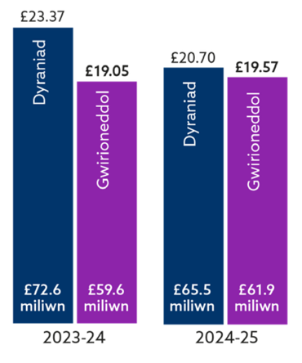

Llwybrau Teithio Llesol
Yn ôl data Llywodraeth Cymru, mae Rhwydwaith Teithio Llesol Cymru yn ymestyn dros 3,126km erbyn hyn, a 7,512km o lwybrau i’w cwblhau o hyd.

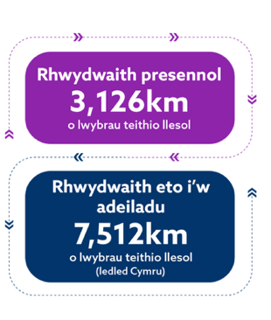

Targedau 2040 Llywodraeth Cymru
45% o deithiau trwy drafnidiaeth gyhoeddus, cerdded a beicio.
35% o siwrneiau trwy ddulliau teithio llesol.

Cyfraddau Teithio Llesol Ymhlith Oedolion yng Nghymru
Arhosodd cyfraddau cerdded yn sefydlog gyda 52% o oedolion yn teithio’n llesol am ddeg munud neu fwy o leiaf unwaith yr wythnos, a chynyddodd nifer y bobl sy’n beicio’n wythnosol o 6% i 7%, sy’n gynnydd cymesurol o 17%.

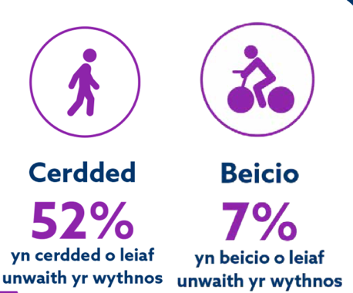

Cyfraddau Teithio Llesol i’r Ysgol yng Nghymru
Gofynnwyd i rieni ynghylch sut roedd eu plant yn teithio i’r ysgol. Dywedwyd fod 48% o blant ysgol gynradd yn cerdded i’r ysgol, a 33% o blant ysgol uwchradd.

Gweler Adran 2 am ddata o arolygon eraill.

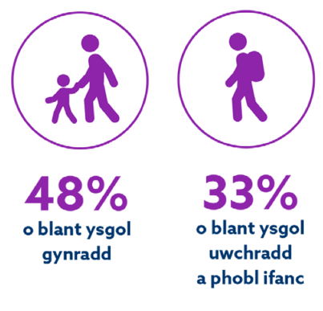

Ffynhonnell: Arolwg Cenedlaethol Cymru prif ganlyniadau: Ebrill 2024 i Fawrth 2025

1. Gwella ein Rhwydwaith Teithio Llesol
Mae’r prif ymrwymiadau o Gynllun Cyflawni Teithio Llesol 2024-2027 er mwyn cynnig mwy o gyfleoedd i bobl gerdded, olwyno a beicio yng Nghymru yn cynnwys:
- creu isadeiledd o ansawdd uchel sy’n gwella’r Rhwydwaith Beicio Cenedlaethol (RhBC), yn uwchraddio'r Rhwydwaith Ffyrdd Strategol (SNR) at ddibenion teithio llesol (CCTLl39-40)
- parhau i roi’r un lefel o fuddsoddiad i awdurdodau lleol drwy’r Gronfa Teithio Llesol (CCTLl.09)
- gwella’r Hyb Teithio Llesol o fewn TrC, gan gynnwys arbenigedd ar reoli rhaglenni a dylunio teithio llesol (CCTLl13).

Mae rhwydwaith teithio llesol sy’n gweithio yn hanfodol i annog pobl yng Nghymru i deithio’n llesol. Mae gan Ddeddf Teithio Llesol Cymru, y gyntaf o’i math yn y byd, rôl hanfodol sy’n gofyn i’r 22 o awdurdodau lleol fapio rhwydweithiau cynhwysfawr o lwybrau teithio llesol ledled Cymru, eu hadolygu’n gyson ac adrodd ar gynnydd.
Er bod adroddiad y llynedd yn nodi twf blynyddol cyson mewn adeiladu llwybrau, mae’r ffigurau hyn wedi’u hadolygu ers hyn drwy archwiliadau ansawdd. Cafodd rhai llwybrau eu hailddosbarthu neu eu tynnu ymaith dros dro hyd nes yr oeddent yn cyrraedd y trothwyon ansawdd gofynnol, gan atgyfnerthu’r hyn a nododd Llywodraeth Cymru am eu ffocws ar gyflawni llwybrau diogel, hygyrch o ansawdd uchel y gellir eu defnyddio sy’n wirioneddol annog pobl i newid dulliau teithio yn hytrach na dim ond creu llwybrau sy’n ymestyn dros gymaint â phosibl o gilomedrau.
Yn ôl y cipluniau data presennol gan MapDataCymru, roedd y rhwydwaith teithio llesol yn ymestyn dros 3,126km yn Ebrill 2024, 3,038km yn fwy nag Ebrill 2023. Mae 7,512km o rwydwaith eto i gael ei adeiladu ledled Cymru. Yn ôl data Llywodraeth Cymru, byddai’r rhwydwaith arfaethedig yn fwy na 10,500km yn y dyfodol.
Mae’r ffigurau hyn sydd wedi’u diweddaru yn adlewyrchu gwelliannau parhaus i ansawdd y data ac yn wahanol i’r ffigurau a adroddwyd o’r blaen, sy’n dangos ymrwymiad i gael data sylfaenol cywir. Bydd awdurdodau lleol yn adolygu eu mapiau rhwydwaith eto yn Rhagfyr 2026, pan all y ffigurau hyn newid unwaith eto.
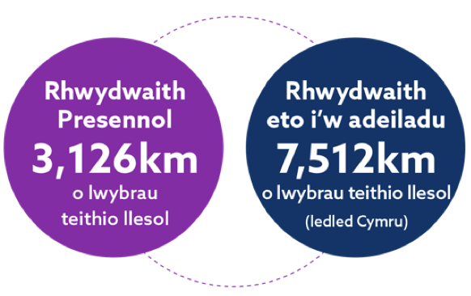

Buddsoddi yn y Rhwydwaith Teithio Llesol
Mae’r Gronfa Teithio Llesol yn annog awdurdodau lleol i ddatblygu prosiectau strategol sy’n gallu trawsnewid ymddygiadau teithio pobl leol. Mae’n cynnwys dyraniad craidd a ddosberthir ymhlith pob awdurdod lleol, sy’n dod i gyfanswm o £15 miliwn a dyraniadau unigol sy’n amrywio o £500,000 i £1.48 miliwn. Mae’r holl arian sydd ar ôl ar gyfer cynlluniau mwy fel Pont Gwastad Casnewydd.

Aeth mwy na £56 miliwn o gyllid ar Ddyraniadau Cronfa Teithio Llesol a Chynllun Llwybrau Diogel mewn Cymunedau 2024/25 Llywodraeth Cymru er mwyn darparu:
- 37 o brosiectau wedi’u hariannu ledled Cymru, gan gyflawni 49.5km o rwydweithiau teithio llesol newydd trwy brif gynlluniau a phecyn o gynlluniau
- £15 miliwn o ddyraniad craidd wedi’i ddosbarthu ymysg y 22 awdurdod lleol ar gyfer gwelliannau llai a datblygu cynlluniau
- 81 o weithgareddau craidd a phrosiectau gwaith bach wedi’u cyflenwi ar draws yr holl awdurdodau lleol, gan gynnwys cannoedd o gyrbiau isel, croesfannau newydd a gwelliannau hygyrchedd
- 24 o gynlluniau Llwybrau Diogel mewn Cymunedau a oedd yn canolbwyntio ar greu llwybrau cerdded a beicio diogel i ysgolion.
Ymddengys fod dyraniad 2024/25 ychydig yn llai na 2023/24, gyda llai o gynlluniau Llwybrau Diogel ond lefelau tebyg o gyllid ar gyfer prosiectau mawr. Yr hyn sy’n amlwg yw bod gwaith adrodd Llywodraeth Cymru wedi newid o gyfrif llwybrau i fesur y cilomedrau a gyflawnwyd.

Mae gweinyddiaeth Trafnidiaeth Cymru (TrC) o’r Gronfa Teithio Llesol wedi sicrhau bod unrhyw isadeiledd cerdded a beicio newydd yn bodloni Safonau’r Canllawiau Dylunio a bod y gwaith o gyflawni llwybrau newydd yn bodloni’r uchelgeisiau a nodwyd yn y cynigion ar gyfer cyllid.

Mae’r Bwrdd yn poeni’n arw y bydd terfyniad rôl TrC, gyda’r Gronfa Teithio Llesol yn dod i ben, yn arwain at isadeiledd llai effeithiol ac o safon is a fydd yn darparu llawer llai o werth am arian.

Awgryma’r pontio i fodel ariannu rhanbarthol a diwedd y Cynllun Cyflawni Teithio Llesol a glustnodwyd, y gallai teithio llesol golli allan i nifer bychan o brosiectau drud fydd yn cael llawer o sylw.



Dadansoddiad o Ddyraniadau Llywodraeth Cymru: Y Gronfa Teithio Llesol a Grantiau Llwybrau Diogel mewn Cymunedau 2024/25

Awdurdod Lleol | Cronfa Teithio Llesol | Llwybrau Diogel mewn Cymunedau | Cyfanswm Cyllid
Abertawe | £2,548,500 | £0 | £2,548,500
Blaenau Gwent | £897,500 | £0 | £897,500
Bro Morgannwg | £2,102,005 | £624,868 | £2,726,873
Caerdydd | £6,377,965 | £210,793 | £6,588,758
Caerffili | £2,534,000 | £0 | £2,534,000
Casnewydd | £2,046,005 | £50,000 | £2,096,005
Castell-nedd Port Talbot | £716,000 | £50,000 | £766,000
Ceredigion | £800,000 | £357,500 | £1,157,500
Conwy | £1,582,000 | £0 | £1,582,000
Gwynedd | £1,400,000 | £448,000 | £1,848,000
Merthyr Tudful | £1,141,000 | £52,000 | £1,193,000
Pen-y-bont ar Ogwr | £784,861 | £0 | £784,861
Powys | £765,000 | £337,000 | £1,102,000
Rhondda Cynon Taf | £6,254,700 | £695,350 | £6,950,050
Sir Benfro | £1,252,019 | £466,577 | £1,718,596
Sir Ddinbych | £630,000 | £63,000 | £693,000
Sir Fynwy | £6,681,000 | £300,000 | £6,981,000
Sir Gaerfyrddin | £2,612,000 | £1,174,000 | £3,786,000
Sir y Fflint | £1,432,000 | £450,000 | £1,882,000
Torfaen | £2,077,931 | £0 | £2,077,931
Wrecsam | £3,849,000 | £748,500 | £4,597,500
Ynys Môn | £1,527,338 | £121,750 | £1,649,088
CYFANSWM | £50,010,824 | £6,149,338 | £56,160,162

Mae dyraniadau 2024/25 yn cynrychioli cyllid a gymeradwywyd yn hytrach na’r hyn a gafodd ei wario neu ei gyflawni o reidrwydd ar lawr gwlad. Trwy eu rheolaeth o’r Gronfa Teithio Llesol, cydlynodd TrC y gwaith o wario mwy na 99% o’r dyraniad. Gwariwyd oddeutu 95% o’r cyllid cyffredinol ar brosiectau awdurdod lleol a defnyddiwyd yr arian a oedd ar ôl i wneud gwelliannau cerdded, olwyno a beicio ar Reilffyrdd Craidd y Cymoedd a phrosiectau trafnidiaeth ehangach gan Lywodraeth Cymru.

Yn 2024/25, derbyniwyd y dyraniad mwyaf o £6.98 miliwn gan Sir Fynwy (gan gynnwys £4.54 miliwn ar gyfer y prosiect sy’n parhau yn y Fenni), a derbyniwyd y dyraniad lleiaf o £693 mil gan Sir Ddinbych.

Mae mynychder prosiectau aml-gam – o ‘gam 3 a 4’ Rhondda Cynon Taf i ‘gam 1 a 2’ Caerdydd – yn amlygu angenrheidrwydd a her cyllid amlflwyddyn. Mae’r bwlch rhwng dyraniadau uchelgeisiol a’r isadeiledd gwirioneddol sy’n cael ei gyflawni yn her wastadol, sy’n gofyn am ymrwymiad gwleidyddol parhaus a gwell capasiti i gyflenwi ar draws awdurdodau lleol.

Llwybrau Enghreifftiol

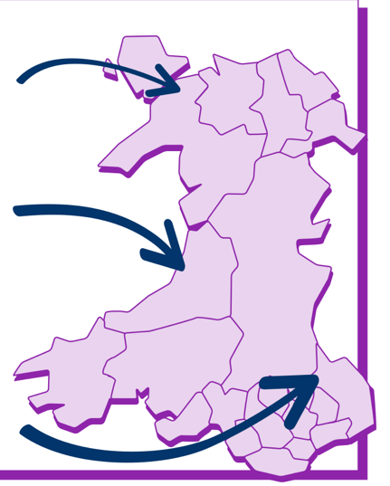

Sir y Fflint
Gosodwyd croesfannau newydd wedi’u rheoli yn y Wyddgrug, y Fflint a Phenarlâg, gan wella llwybrau cerdded diogel i ysgolion lleol.

Sir Benfro
Uwchraddio’r llwybr troed ar hyd Jesse Road yn Arberth, gan wella’r mynediad rhwng yr ysgol gynradd leol a’r hyb chwaraeon cymunedol.
Caerdydd
Adeiladwyd llwybr ar wahân newydd o ansawdd uchel ym Mharc y Rhath, gan gynnwys croesfannau sebra a rhai a reolir gan oleuadau cyfochrog sy’n cysylltu ag ysgol gynradd Parc y Rhath.


1.2 Cynlluniau Trafnidiaeth Rhanbarthol
Dogfennau strategol pum mlynedd yw Cynlluniau Trafnidiaeth Rhanbarthol (CTRh) sy’n nodi gwelliannau teithio a fydd yn cael eu datblygu gan awdurdodau lleol trwy weithio gyda’i gilydd mewn pedwar Cyd-bwyllgor Corfforedig (CBC) ledled Cymru. Mae hyn yn disodli’r system flaenorol lle byddai awdurdodau unigol yn paratoi cynlluniau trafnidiaeth lleol ar wahân.

Cynhaliodd y pedwar CBC ymgynghoriadau ar eu CTRhau hyd at wanwyn 2025, a chytunodd y Bwrdd y byddent yn cydlynu ymateb cyfunol i’r pedwar, gan ystyried eu pwysigrwydd tyngedfennol i gyflawni teithio llesol. Gwnaeth pob ymateb alw am roi blaenoriaeth i deithio llesol o fewn yr hierarchaeth trafnidiaeth gynaliadwy a nodir yn Llwybr Newydd; yr angen i ganolbwyntio’n fanwl ar y newid mewn dulliau teithio; targedau clir; monitro cadarn gan ddefnyddio data’r Arolwg Teithio Cenedlaethol; a dull cynhwysol o fynd i’r afael â mynediad i ysgolion, gan gyfuno gwelliannau isadeiledd gyda mesurau eraill, fel strydoedd ysgol a chyfyngiadau parcio.

Gwahoddwyd Alwen Williams, prif weithredwr CBC Gogledd Cymru i ddod i gyfarfod Bwrdd yn Chwefror 2025, lle y manteisiodd ar y cyfle i amlygu’r pwyslais sylweddol ar deithio llesol, gan ddangos yr ymdrechion cydweithredol y mae arweinwyr rhanbarthol, Trafnidiaeth Cymru, Llywodraeth Cymru ac ymgynghorwyr wedi bod yn gysylltiedig â nhw. Tynnodd sylw at 76 cyfeiriad at deithio llesol yn eu CTRh drafft.

Fodd bynnag, lleisiwyd pryderon yn ystod y sesiwn, yn arbennig o ran sut byddai’r cynlluniau yn sicrhau y bydd yr uchelgeisiau teithio llesol yn y CTRh yn cael eu cyflawni. Gwnaeth yr aelodau hefyd bwysleisio’r angen am allgymorth mwy rhagweithiol i randdeiliaid yng ngogledd Cymru, yn enwedig grwpiau teithio llesol, gan gynnwys grwpiau pobl anabl.

Gwnaeth ymateb pob Bwrdd hefyd adlewyrchu cyd-destunau rhanbarthol: cydnabod heriau trafnidiaeth wledig wrth groesawu tref arddangos y Drenewydd yng nghanolbarth Cymru; pwysleisio cynhwysiant ac asesiadau effaith cadarn ar gydraddoldeb yn ne-orllewin Cymru; a rhoi beirniadaeth dechnegol gynhwysfawr yn ne-ddwyrain Cymru.

1.3 Rhwydwaith Beicio Cenedlaethol
Mae bron 60% o boblogaeth Cymru yn byw o fewn milltir i’r Rhwydwaith Beicio Cenedlaethol (RhBC), sy’n cwmpasu’r 22 ardal awdurdod lleol. Mae’n gydran hanfodol o’n Rhwydwaith Teithio Gweithredol.

Caiff rhai gwelliannau eu gwneud fel rhan o’r Gronfa Teithio Llesol neu drwy gynlluniau awdurdod lleol eraill, fel y groesfan newydd a reolir gan oleuadau a osodwyd ar draws yr A467 brysur yn 2024/25, a wellodd mynediad trigolion at fan gwyrdd ym Mlaenau Gwent a’r arwyddion rhyngweithiol ar groesfan llwybr halio’r Gamlas ar gyfer RhBC 47 yn Nhŷ-du sydd bellach yn bodloni safon yr RhBC.

Ynghyd â gwaith cynnal a chadw, fel ffensio rheolaidd, gwaith ar goed, rheoli llystyfiant a gwelliannau i’r cyhoedd ar draws llwybrau RhBC, caiff cyllid cyfalaf hefyd ei ddyrannu i’r Walk Wheel Cycle Trust Cymru ar gyfer gwelliannau sylweddol, fel gwaith trwsio mawr i’r isadeiledd. Yn 2024/25, gwnaethant osod pontydd newydd ar Lwybr Cwm Elan; cefnogi gwaith adfer yn Wiseman's Bridge ar ôl tirlithriad; a gwneud gwaith trwsio ar Lwybr Ystwyth yn Llanilar.

Gwnaeth yr elusen hefyd adolygu 190 milltir o lwybrau RhBC yn dilyn gwaith archwilio a chyflawni prosiect peilot i fynd i’r afael â dull arloesol o gael a chofnodi data ar nodweddion gwarchodedig mewn archwiliadau mynediad a rhwystrau, mewn partneriaeth â PedalPower yng Nghaerdydd. Cwblhawyd gwaith hefyd ar brosiectau monitro a oedd yn gysylltiedig â chael gwared ar rwystrau mewn lleoliadau amrywiol, gan gynnwys Wrecsam.



1.4 Teithiau di-dor: Hybiau Trafnidiaeth Gyhoeddus
Er mwyn cael rhwydwaith teithio llesol cwbl weithredol, mae angen integreiddio teithio llesol i mewn i gynlluniau trafnidiaeth cyffredinol, a chafodd cynnydd ei wneud yn 2024/25 i wneud yr union beth.

Yn ei adroddiad blynyddol ei hun ar gyfer 2024/25, cefnogodd Trafnidiaeth Cymru (TrC) Gydbwyllgorau Corfforedig i ddatblygu cysylltedd teithio llesol a thrafnidiaeth gyhoeddus yn eu Cynlluniau Trafnidiaeth Rhanbarthol, gan gynnwys cynlluniau i wella Porth Caerdydd Canolog a Phorth Wrecsam.

Yn ôl TrC, mae gan oddeutu 60% o orsafoedd trenau barcio i feiciau bellach, ac maen nhw’n parhau i ddatblygu Cynlluniau Rhwydwaith Gorsafoedd, gyda phartneriaid awdurdod lleol, i wella llwybrau teithio llesol i orsafoedd, fel y rheini yng Ngorsaf Pontypridd a Gorsaf Llangatwg.

Mae Swyddfa Ddylunio Teithio Llesol TrC yn rhoi cymorth dylunio technegol i 34 o brosiectau awdurdodau lleol (ALlau), ac maen nhw hefyd wedi datblygu adnodd asesu ansawdd drafft ar gyfer cyfnewidfeydd gorsafoedd er mwyn integreiddio teithio llesol yn well â seilwaith trafnidiaeth gyhoeddus.

Mae stoc treigl newydd yn dechrau cynyddu’r capasiti beicio’n raddol ar draws y rhwydwaith, ac yn ystod 2024/25, mae’r gyntaf o chwe thrên wedi’u hailwampio ar Lein Calon Cymru yn cynnig mwy o seddau nawr a 12 lle i feiciau.

Mae’r Bwrdd yn cydnabod y cynnydd o ran integreiddio trafnidiaeth gyhoeddus, ond creda bod angen i uchelgeisiau teithio llesol Cymru, fel y’u hamlinellwyd yn Llwybr Newydd, gael mwy o ffocws a buddsoddiad strategol. Mae hyn yn cynnwys gwell mannau storio beiciau ar wasanaethau bws TrawsCymru, a sefydlu system docynnau integredig fel rhan o genhadaeth ‘Un Rhwydwaith, Un Amserlen, Un Tocyn, Un Tîm’ TrC.

1.5 Pontio’r Bwlch Sgiliau a Chapasiti
Os yw Cymru i ddod yn genedl teithio llesol, mae’n bwysig tu hwnt bod gennym yr adnoddau a’r capasiti i gyflawni’r isadeiledd a’r newid ymddygiad sydd eu hangen. Mae adeiladu arbenigedd ar draws awdurdodau lleol (ALlau) – ymhlith swyddogion, uwch-reolwyr ac aelodau etholedig – yn hanfodol i uchelgeisiau teithio llesol Cymru.

Wedi’i lansio yn 2023/24, gwnaeth rhaglen hyfforddi Academi Teithio Llesol, sy’n ceisio codi ymwybyddiaeth, cynyddu capasiti a chael o leiaf 50% o gynrychiolaeth gan awdurdodau lleol ar bob cwrs hyfforddi, ddangos cryn gynnydd yn ystod 2024/25. Cyflwynodd Trafnidiaeth Cymru (TrC) amrediad o gyfleoedd datblygu personol i’r 22 o swyddogion ALl, o dan ymbarél Academi Teithio Llesol.

Ymhlith y prif weithgareddau hyfforddi yn 2024/25 oedd:
- Diwrnod Prosbectws Agored gan yr Academi Teithio Llesol, fel rhan o’i chynhadledd yn Llys Cadwyn ar 27 Tachwedd 2024, lle y dangoswyd ei rhaglen hyfforddi i ddod, gan gynnwys gweithdai gan RNIB, Walk Wheel Cycle Trust Cymru a swyddfa ddylunio TrC (rhagor o wybodaeth yn Adran 3).
- Cyflwyniad i’r Pecyn Cymorth ar Ganllawiau Monitro a Gwerthuso fel rhan o gyfarfod Grŵp y Swyddogion Teithio Llesol.
- Sesiynau Hyfforddi wyneb yn wyneb ar Archwilio’r Llwybrau i 40 o swyddogion awdurdod lleol (o’r 22 ALl), a gynhaliwyd ym Mhontypridd, Port Talbot a Chasnewydd.
- Hyfforddiant hyrwyddo ar y Pecyn Cymorth mewn tair sesiwn ar-lein galw heibio, a fynychwyd gan 37 o gyfranogwyr o 14 awdurdod lleol gwahanol.
Yn anad dim, mae’r Bwrdd yn croesawu strategaeth ymgysylltu academaidd llwyddiannus y rhaglen, gan gynnwys darlithwyr gwadd ym Mhrifysgol De Cymru a Phrifysgol Wrecsam, ochr yn ochr â’i phartneriaethau helaeth â phrifysgolion ledled Cymru, gan gynnwys Aberystwyth, Bangor, Caerdydd a Choleg Grŵp Llandrillo Menai.

Rydym hefyd yn falch y bydd comisiynu AtkinsRealis yn Chwefror 2025 i gyd-ddatblygu’r Cwrs Hyfforddi ar Ddylunio Teithio Llesol yn 2025/26 yn cryfhau’r ymdrech i adeiladu capasiti technegol ledled Cymru ymhellach.

Gwnaeth y Swyddfa Ddylunio Teithio Llesol, a sefydlwyd gan Trafnidiaeth Cymru yn 2023/24, ehangu eu tîm yn ystod 2024/25 wrth gynnal adolygiadau cynhwysfawr o brosesau creu lleoedd ac ansawdd dylunio mewnol. Mae’r Bwrdd yn cydnabod gwerth dull gweithredu ymarferol y Swyddfa, yn datblygu adnoddau newydd, gan gynnwys adnodd asesu ansawdd drafft ar gyfer cyfnewidfeydd gorsafoedd a chyflawni prosiectau dylunio fel ystyried opsiynau ar gyfer coridor Teithio Llesol ym Mro Morgannwg ac isadeiledd mynediad yn Wrecsam.

Wedi’u cefnogi gan gyfarfodydd Swyddogion Teithio Llesol bob yn ail fis sy’n hwyluso rhannu gwybodaeth ac arferion gorau ar draws y 22 ALl, mae’r mentrau adeiladu capasiti hyn, a anogir gan TrC, yn darparu sylfaen hanfodol ar gyfer uchelgeisiau teithio llesol Cymru. Mae’n dangos ymrwymiad strategol i feithrin yr arbenigedd proffesiynol a’r capasiti sydd eu hangen o fewn sefydliadau i gyflawni isadeiledd teithio llesol o ansawdd uchel ledled Cymru.

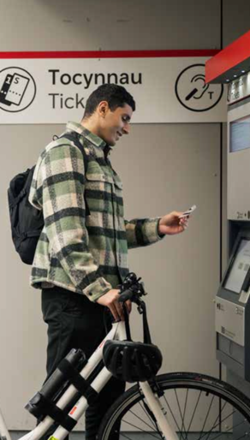

Gweler Argymhelliad
7.2.1 Rôl Hanfodol Bwysig Cyllid wedi’i Glustnodi

2. Teithio Llesol i’r Ysgol
Un o brif ymrwymiadau Cynllun Cyflawni Teithio Llesol 2024-2027 yw cefnogi rhaglenni sy’n annog mwy o blant a theuluoedd i gerdded, sgwtera neu feicio i’r ysgol, a fydd yn cefnogi datblygiad cynlluniau teithio llesol i’r ysgol i’r mwyafrif o ysgolion (CCTLl.62).

Cael plant i gerdded, olwyno, sgwtera neu feicio i’r ysgol yw un o’r ffyrdd mwyaf ymarferol o ymwreiddio tueddiadau teithio llesol gydol oes, a chefnogi uchelgais Llywodraeth Cymru i wneud y dulliau teithio hyn ‘y ffordd fwyaf naturiol ac arferol o fynd o gwmpas’. Mae teithiau ysgol yn fyr ac yn aml, gan eu gwneud yn lle delfrydol i newid dull teithio, yn enwedig gan fod plant yn dweud yn gyson y byddent yn well ganddynt gerdded, olwyno, sgwtera neu feicio.

Nid oes digon o blant yn teithio i’r ysgol mewn modd llesol gan fod systemau sydd wedi’u dylunio i gefnogi teithio llesol yn aml yn dameidiog neu wedi’u cydlynu’n wael. Ond mae cynnydd go iawn wedi’i weld eleni, yn enwedig drwy waith ein His-grŵp Teithio Llesol i’r Ysgol (ATS), buddsoddiad gwell mewn rhaglenni wedi’u targedu ac arwyddion cynnar o welliant mewn cynlluniau a darpariaeth leol.

2.1 Is-grŵp Teithio Llesol i’r Ysgol
Mae’r Is-grŵp Teithio Llesol i’r Ysgol (ATS) wedi dod yn rym allweddol mewn gwella’r ffordd rydym yn cynllunio a chefnogi teithio i’r ysgol yng Nghymru. Gan gwrdd deirgwaith yn 2024/25, datblygodd yr Is-grŵp ATS gyfres o chwe argymhelliad strategol (yr angen am Hyb, chwalu seilos, gwella ymdrechion i rannu gwybodaeth, archwilio’r cyllid, sicrhau darpariaeth effeithiol a gwerthuso) sydd eisoes wedi gallu llunio polisi Llywodraeth Cymru.

Mae aelodau o’r Is-grŵp ATS, gan gynnwys arbenigwyr o’r byd academaidd ac Iechyd Cyhoeddus Cymru (ICC), hefyd wedi gweithio gyda’i gilydd i wella mewnwelediad lleol a chefnogi penderfyniadau ar sail tystiolaeth. Er enghraifft, drwy amlygu rôl arweinyddiaeth ysgolion mewn hybu teithio llesol a’r angen i ddeall y gwahaniaethau mewn perfformiad ysgol yn well.

Gyda’i gilydd, mae’r Is-grŵp ATS wedi bod yn allweddol i greu Hyb Teithio Llesol i’r Ysgol newydd, sy’n cyfuno rhannau gwahanol o gymorth yn Llywodraeth Cymru. Mae hefyd yn chwarae rôl ganolog mewn adolygu’r cynllun cyflawni cenedlaethol ar gyfer Teithio Llesol i’r Ysgol (sydd i fod i gael ei gwblhau yn 2025/26) ac mae hefyd yn awyddus i lunio sut gall teithio i’r ysgol gael sylw mewn arolygiadau Estyn yn y dyfodol.



2.2 Cyfraddau Teithio Llesol i’r Ysgol

Rhwystr mawr i wella Teithio Llesol i’r Ysgol yw’r prinder data dibynadwy a chyfredol, fel yr amlinellwyd yn adroddiad blynyddol y llynedd.

2.2.1 Craffu ar Ddata Swyddogol
Awgryma’r prif ddata newydd gan Arolwg Cenedlaethol Cymru yn Awst 2025 fod 48% o blant ysgol gynradd a 33% o blant ysgol uwchradd a phobl ifanc yn cerdded i’r ysgol.

Ond mae cywirdeb y data ar Deithio Llesol i’r Ysgol yn Arolwg Cenedlaethol Cymru yn gyfyngedig am ei fod yn dibynnu ar adroddiadau rhieni a gellid gwella’r cyfraddau ymateb.

Mae’r Arolwg Rhwydwaith Ymchwil Iechyd mewn Ysgolion (SHRN) yn arolwg hirsefydlog sy’n cael ei gynnal bob dwy flynedd, ac mae’n cael cyfradd ymateb uchel yn gyson gan ysgolion (95.5% yn 2023). Golyga hyn ei fod yn bosibl casglu’r data sydd ei angen yng Nghymru.

Fodd bynnag, mae’r arolwg diweddaraf (o 2023) yn dangos nad yw nifer y disgyblion ym Mlwyddyn 7 i Flwyddyn 11 sy’n cerdded neu’n beicio i’r ysgol yn symud i’r cyfeiriad cywir – 33% yn 2023 o’i gymharu â 35% yn 2021.

Mae cwestiynau newydd yn cael eu datblygu i gryfhau setiau data cenedlaethol, ac mae tîm trafnidiaeth Llywodraeth Cymru wedi cadarnhau ei fod yn gweithio gyda’i Wasanaethau Gwybodaeth a Dadansoddi i wneud dadansoddiad dyfnach fyth o ddata ysgolion uwchradd drwy’r SHRN.

2.2.2 Heriau sy’n ymwneud â’r Arolwg Dwylo i Fyny
Er bod gennym y set ddata fwyaf cadarn gyda’r maint sampl mwyaf ar gyfer ymddygiad teithio llesol yng Nghymru i blant 11 i 16 oed, mae llunio darlun cenedlaethol o faint o blant ysgol gynradd sy’n cerdded, olwyno neu’n beicio i’r ysgol yn parhau i fod yn anodd. Yn y bôn, mae hyn yn ei gwneud hi’n llawer anoddach i weld ble mae angen y cymorth mwyaf.

Mae Iechyd Cyhoeddus Cymru (ICC) yn cydlynu Arolwg Dwylo i Fyny Teithio i'r Ysgol 2024 sy’n casglu data ar ddulliau teithio’r disgyblion ysgol gynradd yng Nghymru sy’n cymryd rhan. Mae canlyniadau’r arolwg yn cynnig gwell dealltwriaeth o’r lefelau Teithio Llesol i’r Ysgol, sy’n gallu helpu ysgolion unigol, awdurdodau lleol a phartneriaid gwirfoddol i gymryd camau i gynyddu nifer y disgyblion sy’n teithio i’r ysgol mewn modd llesol.

Yn 2024, cymerodd dros 34,000 o ddisgyblion ysgol gynradd ran o 202 o ysgolion (o’u cymharu â 40,000 o ddisgyblion mewn 270 o ysgolion cynradd yn 2023) sy’n golygu bod pump y cant yn llai o ysgolion wedi cymryd rhan, i lawr i 17%. Yn gyffredinol, awgryma’r data fod 58% o blant yn teithio i’r ysgol mewn modd llesol, ond gan fod cyfraddau ymateb yr arolwg wedi parhau i amrywio’n fawr ar draws awdurdodau lleol yn 2024, mae’n bosibl nad yw’r data hwn, er yn ddefnyddiol ar lefel ysgol, yn sampl gynrychiadol ar lefel awdurdod lleol.


2.2.3 Ymchwil a Mapio
Parhaodd Prifysgol Abertawe (a ariennir gan Ymchwil Data Gweinyddol Cymru (YDG Cymru)) ac Iechyd Cyhoeddus Cymru i weithio gyda’i gilydd drwy gydol 2024/25 i ddatblygu adnodd a fydd yn caniatáu i ysgolion ac awdurdodau lleol amcangyfrif pa ganran o’u plant ysgol sy’n byw o fewn pellteroedd teithio llesol ymarferol i ysgolion. Bydd y prosiect, gan ddefnyddio banc data SAIL, yn cyfrifo’r pellter rhwydwaith byrraf o gartrefi i bob ysgol yng Nghymru, o fewn nifer o fandiau pellter hyd at 10km.

Nod y prosiect hwn yw datblygu map amser teithio ar-lein rhyngweithiol a greddfol, lle y bydd rhanddeiliaid yn gallu hidlo, haenu a deall poblogaeth y disgyblion yn haws mewn cyd-destun pellteroedd teithio llesol a droshaenir ar fapiau daearyddol.

Bydd yr offeryn dichonoldeb hwn, ynghyd â data arolygon ymddygiad sydd eisoes yn bodoli o ffynonellau fel Arolwg Iechyd a Lles Myfyrwyr y Rhwydwaith Ymchwil Iechyd mewn Ysgolion (SHRN), Arolwg Cenedlaethol Cymru a’r Arolwg Dwylo i Fyny Teithio i’r Ysgol yn caniatáu cynllunio a thargedu ymyriadau mwy cadarn a arweinir gan wybodaeth.

Mae’r Hyb Teithio Llesol i’r Ysgol hefyd yn cydweithio â thîm system gwybodaeth ddaearyddol (GIS) Trafnidiaeth Cymru a MapDataCymru i fapio ymyriadau teithio llesol i ysgolion. Er mai map mewnol ydyw ar hyn o bryd, y nod yw darparu mynediad ar gyfer rhanddeiliaid perthnasol yn y pen draw a’u galluogi i olrhain cynnydd a nodi ysgolion neu ardaloedd sydd angen mwy o sylw.



2.3 Buddsoddi mewn Teithio Llesol i’r Ysgol
Derbyniodd y Grant Llwybrau diogel mewn cymunedau £6.15 miliwn yn 2024/25, gan ariannu 24 o gynlluniau ledled Cymru a oedd yn canolbwyntio ar greu llwybrau cerdded a beicio diogel i’r ysgol, cefnogi gwelliannau isadeiledd gan gynnwys croesfannau gwell, mesurau tawelu traffig, goleuadau a llwybrau pwrpasol o gwmpas ysgolion.

Gyda’i gilydd yn 2024/25, cynyddodd Llywodraeth Cymru ei buddsoddiad mewn Teithio Llesol i’r Ysgol yn sylweddol i £8.3 miliwn – i weld dadansoddiad llawn, ewch i adroddiad blynyddol Llywodraeth Cymru ei hun. Cefnogodd y cyllid hwn welliannau i’r isadeiledd a rhaglenni newid ymddygiad.

2.3.1 Hyb Teithio Llesol i’r Ysgol
Cam mawr a gymerwyd y flwyddyn hon oedd creu Hyb Teithio Llesol i’r Ysgol ffurfiol (yr Hyb), sydd bellach yn cydlynu’r gwaith o gyflawni’r canlynol:

- Grant Llwybrau diogel mewn cymunedau (SRiC)
- Prosiectau Strydoedd Ysgol
- Rhaglenni newid ymddygiad fel WOW a Teithiau Llesol
- Ymgysylltiad ehangach â rhanddeiliaid.
Mae cylch gorchwyl manwl yr Hyb wrthi’n cael ei ddatblygu gan yr Is-grŵp Teithio Llesol i’r Ysgol.

Gyda’i gilydd, adolygodd yr Hyb 40 o achosion busnes ar isadeiledd ysgolion o dan y rhaglen Cymunedau Dysgu Cynaliadwy a helpu i wella llwybrau ac amgylcheddau o amgylch ysgolion, gan gynnwys ysgol St Richard Gwyn ym Mro Morgannwg ac Ysgol Treferthyr yng Nghriccieth.

2.3.2 Canllawiau Strydoedd Ysgol
Mae’r Bwrdd yn croesawu’r canllawiau Strydoedd Ysgol cynhwysfawr i awdurdodau lleol a gyhoeddwyd ym Mawrth 2025, a ddatblygwyd mewn cydweithrediad ag awdurdodau lleol, Llywodraeth y DU, Teithio Llesol Lloegr, Chwarae Cymru a rhanddeiliaid eraill.

Mae’r canllawiau yn rhoi trosolwg o beth yw Strydoedd Ysgol, y prif gamau a ffactorau i’w hystyried wrth ddatblygu a gweithredu cynlluniau a rôl Strydoedd Ysgol yn y cyd-destun ehangach o alluogi cerdded, olwyno a beicio i’r ysgol.

2.3.3 Rhaglen Cerdded i’r Ysgol WOW (Living Streets Cymru)
Mae rhaglen WOW yn parhau i ddangos canlyniadau da, ar sail data rydym wedi ei dderbyn gan Living Streets Cymru. Gyda chyllid blynyddol o £385,000 dros ddwy flynedd, cyrhaeddodd 189 o ysgolion cynradd a 42 o ysgolion uwchradd, gan gynnwys mwy na 63,000 o ddisgyblion:
- ar lefel gynradd, gwelwyd 20% o gynnydd mewn cerdded ac olwyno (defnyddio cymhorthion symudedd, gan gynnwys cadeiriau olwyn â llaw, cadeiriau olwyn modur neu gerddwyr ag olwynion), a chynnydd o 57% mewn teithiau llesol yn gyffredinol (gan gynnwys cerdded/olwyno, beicio, sgwtera/sglefrio a ‘Pharcio a Cherdded’)
- cofnodwyd dros 5.4 miliwn o deithiau yn ysgolion cynradd y prosiect drwy gydol y prosiect
- mewn ysgolion uwchradd, dywedodd bron hanner y disgyblion sy’n cymryd rhan yn yr Her Camau Nesaf eu bod yn cerdded mwy o ganlyniad.
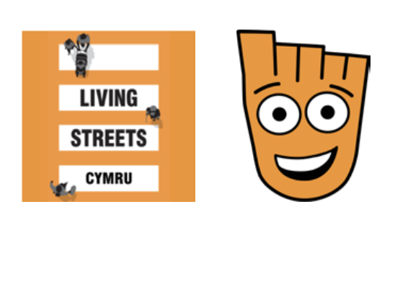

2.3.4 Rhaglen Teithiau Llesol (Walk Wheel Cycle Trust Cymru)
Yn ôl data Walk Wheel Cycle Trust Cymru, gweithiodd y rhaglen gyda 105 o ysgolion a chyrraedd mwy na 13,000 o bobl gyda £420,000 o gefnogaeth gan Lywodraeth Cymru. Mae’r canlyniadau rhagarweiniol yr un mor galonogol, cyn y gwerthusiad allanol llawn, a fydd yn cael ei gyhoeddi ar ddiwedd 2025:
- 12% o gynnydd mewn teithio llesol
- 14.7% o leihad mewn defnyddio ceir
- Dros 800 o weithgareddau wedi’u cyflwyno, gan gynnwys trwsio beiciau, cynllunio llwybrau a hyfforddiant sgiliau.
Yn ogystal, fel rhan o nod Llywodraeth Cymru y dylai pob ysgol gael cynlluniau teithio llesol i’r ysgol, helpodd Walk Wheel Cycle Trust Cymru i ddatblygu 145 o Gynlluniau Teithio Llesol i’r Ysgol ar draws lleoliadau prif ffrwd, gwledig, trefol ac Anghenion Dysgu Ychwanegol (ADY).

Roedd y rhain yn cynnwys cynnal tair ymgyrch codi ymwybyddiaeth dros Gymru gyfan, lansio gwefan ddwyieithog newydd ac ailwampio’r Pecyn Cymorth Teithio Llesol i’r Ysgol gydag adnoddau sy’n cyd-fynd â’r cwricwlwm. Cynhaliodd y rhaglen dros 30 o gyfweliadau a datblygu wyth astudiaeth achos er mwyn hysbysu’r gwaith cyflawni a dangos arferion da, gan ddefnyddio technoleg fapio i olrhain y cyfranogiad ledled Cymru.

Mae Cynlluniau Teithio Llesol i’r Ysgol yn ofyniad gorfodol bellach ar ysgolion sy’n gwneud cais am gyllid y Grant Llwybrau Diogel mewn Cymunedau, polisi a ddaeth i rym ar gyfer ceisiadau ariannu 2024-25.

2.3.5 Hyfforddiant Beicio a Cherdded
Caiff y Safon Genedlaethol ar gyfer Hyfforddiant Beicio (NSCT) a Hyfforddiant Cerdded i Blant (a adnabyddir fel Kerbcraft) eu cyflwyno drwy’r Grant Refeniw Diogelwch ar y Ffyrdd, a reolir gan Dîm Diogelwch ar y Ffyrdd Llywodraeth Cymru. Dengys data Llywodraeth Cymru bod y cyllid ar gyfer 2024/25 wedi cynnwys £687,924 am hyfforddiant beicio (cynnydd o 3.2% o’r flwyddyn flaenorol) a £698,487 ar gyfer Kerbcraft (4.6% yn llai na’r flwyddyn flaenorol). Mae hefyd yn dangos bod y cyfranogiad, yn gyffredinol, wedi cynyddu 11% gyda 31,265 o ddisgyblion wedi’u hyfforddi.

Gallwn weld o adroddiad blynyddol Llywodraeth Cymru ei hun fod y safonau hefyd wedi’u gwella drwy ofynion cymwysterau llym i hyfforddwyr. Mae’n siomedig, fodd bynnag, fod cynlluniau i fabwysiadu Bikeability fel fframwaith ar gyfer Cymru wedi’u hoedi am y tro oherwydd cyfyngiadau capasiti a chyllid.

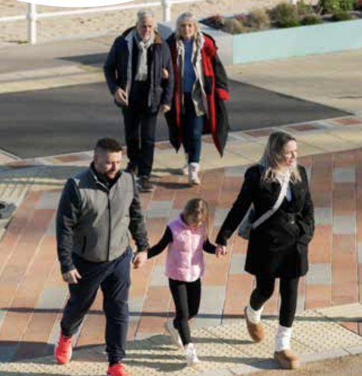

2.3.6 Cydweithio ar draws y Llywodraeth

Mae’r Bwrdd yn croesawu ymdrechion cynyddol gan Lywodraeth Cymru i gysylltu Teithio Llesol i’r Ysgol â meysydd polisi ehangach. Mae hyn yn cynnwys cyfrannu at yr Asesiadau Digonolrwydd Cyfleoedd Chwarae, cydweddu cryfach â’r Cynllun Cyflawni Pwysau Iach: Cymru Iach, a chydweithio â chyrff addysg ac arolygu er mwyn adlewyrchu teithio i’r ysgol yn well mewn cynlluniau ac yn ymarferol.

Yn 2024/25, gwnaeth Llywodraeth Cymru gynnal trafodaethau ag Estyn ynghylch cynnwys teithio llesol mewn fframweithiau arolygu ysgolion, a nodwyd adolygiad thematig fel ffordd ymlaen bosibl i gefnogi mwy o deithio llesol. Gwnaeth y Tîm Teithio Llesol hefyd weithio’n agos gyda’r Tîm Teithio gan Ddysgwyr drwy gydol y flwyddyn i gryfhau iaith teithio llesol yn y Canllawiau gweithredol ynghylch Teithio gan Ddysgwyr diwygiedig.

2.4 Cynhadledd Teithiau Llesol ac Iach i’r Ysgol
Ym Mawrth 2025, ymgynullodd 120 o gynrychiolwyr yng Nghaerdydd ar gyfer y Gynhadledd Teithiau Llesol ac Iach i’r Ysgol – carreg filltir bwysig mewn adeiladu cymuned ymarfer teithio llesol Cymru. Cafodd yr Is-grŵp Teithio Llesol i’r Ysgol hefyd eu cynrychioli, gan ddangos y gwaith strategol y maen nhw’n ei wneud i gynrychiolwyr.
Ynghyd â dangos beiciau wedi’u haddasu a chynnal gweithdai cynhwysol, gan gynnwys ymgysylltiad cymunedol a chefnogi disgyblion ag anghenion amrywiol, gwnaeth y diwrnod hefyd atgyfnerthu pwysigrwydd rhannu dysgu rhwng ysgolion, awdurdodau lleol a phartneriaid cyflenwi er mwyn sicrhau newid parhaol.
Gwnaeth y dysgu o’r gynhadledd hefyd ddangos yr angen am fwy o ymgysylltiad ag ysgolion, rhieni ac awdurdodau lleol er mwyn sicrhau bod unrhyw strategaeth newydd wedi’i gwreiddio mewn profiad bywyd.

2.5 Teithio Llesol i’r Ysgol mewn Dull Seiliedig ar Le
Mae Iechyd Cyhoeddus Cymru (ICC) yn parhau i ddatblygu ei brosiect peilot, Teithio Llesol i’r Ysgol mewn Dull Seiliedig ar Le. Nod y prosiect yw pennu sut gellid defnyddio dull seiliedig ar le i greu ac atgyfnerthu gweithgareddau a chamau gweithredu i wella Teithio Llesol i’r Ysgol ar lefel hyperleol. Mae ICC ar gam 2 y prosiect peilot bellach, yn adeiladu ar y fethodoleg, yr ymyriadau a ddyluniwyd, y fframwaith gwerthuso a nifer yr ysgolion a gymerodd ran yng ngham 1.



Yn ei rôl fel yr AS lleol, ymunodd yr Ysgrifennydd Cabinet Ken Skates â staff Living Streets ac Ysgol Bryn Collen ar eu taith gerdded i’r ysgol ym mis Tachwedd 2024.

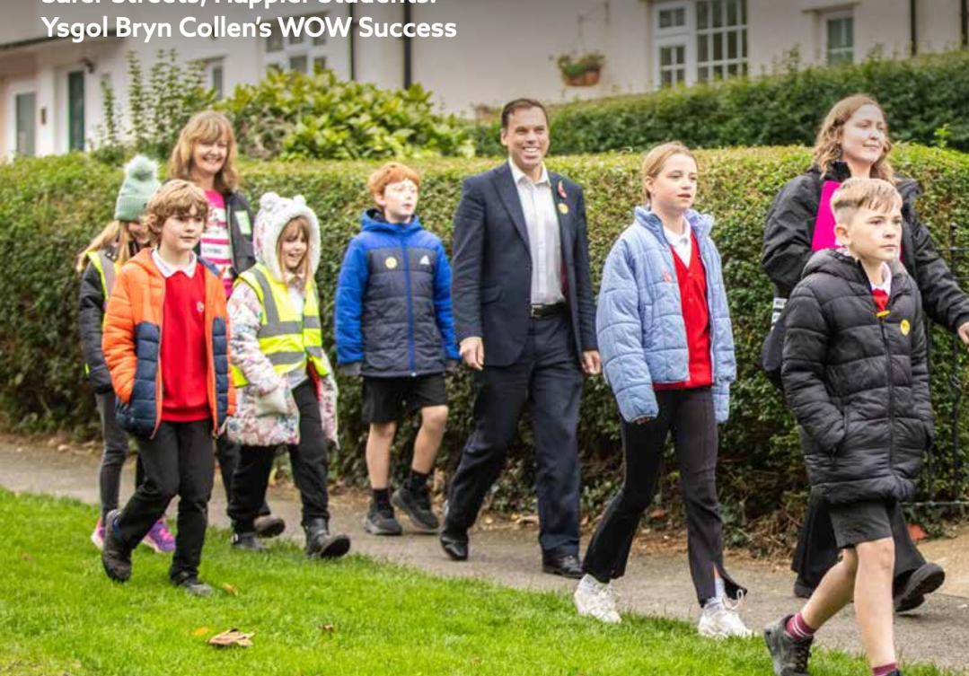
Llun – Yr Ysgrifennydd Cabinet Ken Skates AS yn ymuno â staff Living Streets ac Ysgol Bryn Collen ar eu taith gerdded i’r ysgol ym mis Tachwedd 2024.

Astudiaeth Achos

Strydoedd Diogelach, Myfyrwyr Hapusach: Llwyddiant WOW Ysgol Bryn Collen
Mae Ysgol Bryn Collen yn Llangollen, Sir Ddinbych, wedi nodi cynnydd syfrdanol mewn teithiau llesol o fwy na 30% ers cymryd rhan yn WOW - yr Her Cerdded i’r Ysgol gan Living Streets Cymru - o fis Medi 2024. Ysgogwyd athrawon i gymryd rhan yn WOW gan fod yr ysgol mewn tref brysur gyda ffyrdd cul ac roedd fwyfwy o bryderon ynghylch diogelwch ar y ffyrdd.
Mae’r Pennaeth a Hyrwyddwr WOW, Lisa Howden, nid yn unig wedi nodi lleihad yn nifer y ceir y tu allan i Ysgol Bryn Collen - sy’n arwain at amgylchedd cerdded mwy diogel - ond hefyd buddion enfawr i les disgyblion: mae presenoldeb wedi gwella, y plant yn dod i’r ysgol yn hapusach a mwy parod i ddysgu a hefyd yn mwynhau’r agwedd gymdeithasol o gerdded i’r ysgol.
Gan roi sylwadau ar y canlyniadau, dywedodd Ms Howden: "Mae WOW wedi gwneud ein hysgol yn fwy egnïol, heb os, ac mae wedi lleihau nifer y ceir ar y gylchfan bob dydd. Mae cerdded i’r ysgol wedi dod yn beth naturiol i lawer o’r disgyblion, ac mae’n braf gweld plant hapusach yn dod i mewn i’r ysgol bob dydd.”
Wedi’i hariannu gan Lywodraeth Cymru, mae Ysgol Bryn Collen yn un o 170 o ysgolion cynradd (gan gynnwys 42 o ysgolion uwchradd) a oedd wedi cymryd rhan yn y prosiect dwy flynedd hwn gan Living Streets Cymru, sy’n dangos effaith gadarnhaol buddsoddiad teithio llesol ar gymunedau lleol. Am fwy o fanylion, ewch i adran 2.3.3.
Graff – Teitl: Newid dulliau teithio yn Ysgol Bryn Collen
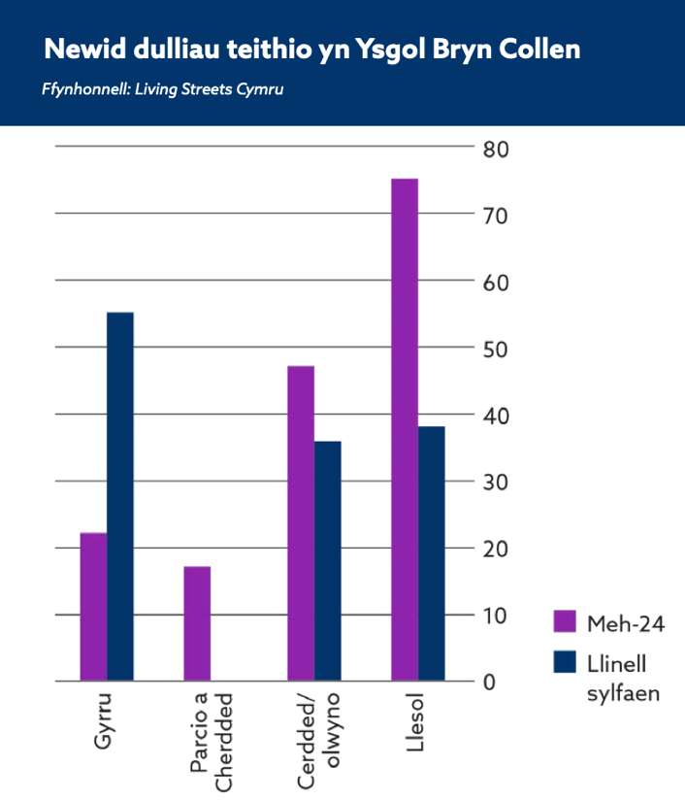
Ffynhonnell: Living Streets Cymru a The Leader (Tachwedd 2024)

Gweler Argymhelliad
7.2.2 Creu Hyb Teithio Llesol i’r Ysgol Effeithiol

3. Creu Dyfodol Teithio Llesol Cynhwysol
Ymhlith prif ymrwymiadau Cynllun Cyflawni Teithio Llesol 2024 i 2027 i adeiladu rhwydweithio teithio llesol cynhwysol mae:
- dileu rhwystrau ffisegol ar lwybrau teithio llesol, lle y bo modd (CCTLl.41)
- cynnal adolygiadau dylunio arbenigol o gydraddoldeb, amrywiaeth a chynhwysiant (CCTLl.42)
- ehangu cyfleoedd ar gyfer hyfforddiant beicio cynhwysol ac annog camau i ehangu hyfforddiant y tu allan i leoliadau ysgol, gan gynnwys cynnig hyfforddiant beicio i oedolion (CCTLl.56)
- gwella'r profiad o gario beiciau, sgwteri symudol a phramiau ar drafnidiaeth gyhoeddus (CCTLl.51-52).

3.1 Ailymgynnull yr Is-grŵp Teithio Llesol Cynhwysol
Mae strategaeth drafnidiaeth Llywodraeth Cymru yn pwysleisio pwysigrwydd dylunio isadeiledd sy’n diwallu anghenion amrywiol ac yn meithrin cyfranogiad teg mewn teithio llesol, ac mae’r Bwrdd wedi gwneud llawer i wthio’r agenda hon ymhellach yn 2024/25.

Llwyddodd y Bwrdd i ailymgynnull yr Is-grŵp Teithio Llesol Cynhwysol ym mis Tachwedd 2024, gan sefydlu rhaglen waith gynhwysfawr. Mae thema gref o ddylunio cynhwysol ac iaith gynhwysol wedi datblygu o fewn yr Is-grŵp, sy’n dangos ymrwymiad y Bwrdd i sicrhau bod teithio llesol yn gweithio i bawb.

3.2 Dull Cymru gyfan o Ddileu Rhwystrau
Mae cynnydd sylweddol wedi’i wneud gan yr Is-grŵp Teithio Llesol Cynhwysol yn ystod y flwyddyn ddiwethaf i ddeall effaith y gyfraith bresennol a chanllawiau Llywodraeth Cymru wrth geisio rhoi mynediad dirwystr i bawb i’r rhwydwaith teithio llesol, gan gynnwys pobl â nodweddion gwarchodedig o dan Ddeddf Cydraddoldeb 2010. Mae’n berthnasol nodi bod y Bwrdd wedi canfod bod cyfraith Cymru yn gryfach na’r rheini sy’n berthnasol i Loegr mewn cwpwl o ffyrdd pwysig - ond mae’r rhain wedi’u hanwybyddu’n eang hyd yma.

Mae un o Aelodau Annibynnol y Bwrdd wedi bod yn arwain y gwaith ymchwil hwn; rydym yn bwriadu cyhoeddi’r canlyniadau yn ystodl 2025/26 yn y gobaith o sicrhau y bydd pob rhwystr mynediad anghyfreithlon ar y rhwydwaith teithio llesol yn cael ei ddileu wedi hyn ar hyd a lled Cymru. Mae cynnydd da eisoes wedi’i wneud mewn nifer o ardaloedd ledled y wlad, ond mae llawer i’w wneud o hyd cyn y bydd yr holl rwydwaith teithio llesol yn wirioneddol ‘agored i bawb’, yn unol â pholisi sefydlog Llywodraeth Cymru a’r gyfraith.

3.3 Ymwreiddio Dyluniad Cynhwysol
Mae digwyddiadau hyfforddi yn rhan o Academi Teithio Llesol newydd Trafnidiaeth Cymru (TrC), sydd wedi’u dylunio mewn cydweithrediad ag awdurdodau lleol (ALlau) a Llywodraeth Cymru i ddod â chyfleoedd ynghyd i ddysgu, rhannu gwybodaeth a rhannu arferion gorau. Roeddem wrth ein boddau bod cyn-gadeirydd y Bwrdd, Dr Dafydd Trystan, wedi’i wahodd i gydlynu’r gynhadledd flynyddol a gynhaliwyd yn Llys Cadwyn, Pontypridd ar 27 Tachwedd 2024.

Gyda chynrychiolaeth o 12 o’r awdurdodau lleol, cyflwynodd y digwyddiad weithdai rhyngweithiol mewn cydweithrediad â’r RNIB, Walk Wheel Cycle Trust Cymru a Swyddfa Ddylunio TrC, a roddodd hyfforddiant ymarferol i swyddogion ar ddulliau dylunio cynhwysol o ymdrin â theithio llesol.

Nodwyd gwerth yr hyfforddiant dylunio cynhwysol hwn mewn adborth gan gyfranogwyr, gydag un swyddog awdurdod lleol yn nodi:

"Gwnaeth sesiwn yr RNIB fy atgoffa o bwysigrwydd dylunio cynhwysol a phwysigrwydd ystyried teithio llesol trwy brofiadau pob defnyddiwr. Helpodd fi i ddeall pa mor anodd gall dylunio anystyriol o lwybrau TLl fod i bobl ag amhariad ar y golwg."

Mae digwyddiad hyfforddi pellach hefyd wedi’i drefnu yn Wrecsam yn 2025.

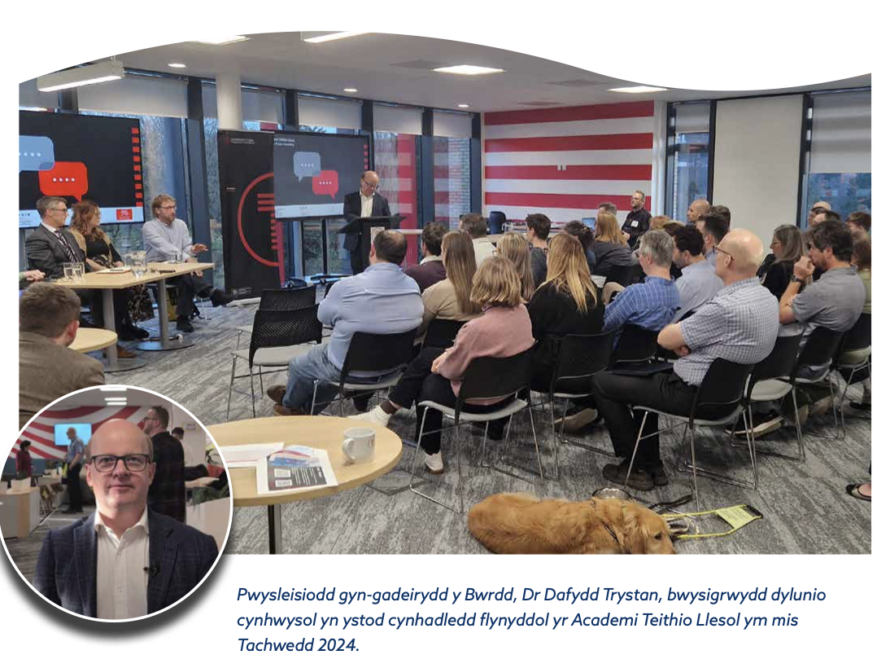

[Geiriad - Pwysleisiodd gyn-gadeirydd y Bwrdd, Dr Dafydd Trystan, bwysigrwydd dylunio cynhwysol yn ystod cynhadledd flynyddol yr Academi Teithio Llesol ym mis Tachwedd 2024.]

Astudiaeth Achos

Profiad Personol yn Arwain Teithio Llesol Cynhwysol

I Amanda Say, ymgyrchydd hygyrchedd trafnidiaeth ymroddedig sy’n byw yng Nghwmbrân, gall teithio ar rwydwaith teithio llesol Cymru fod yn heriol yn aml.
Gall yr hyn sy’n ymddangos fel taith syml i lawer fod yn rhwystr anorchfygol i eraill. Mae rhwystrau ffrâm A, fel yr un yn y llun yng Nglynebwy, yn dangos yr her yn berffaith, fel y disgrifia Amanda: “mae’r un yma yn gwneud taith gyflawn yn amhosibl ac yn eich gorfodi i fynd yn ôl dros yr un llwybr, gan greu gorbryder am allu fy nghadair bŵer.”

Mae ei theithiau rheolaidd wedi datgelu patrymau a allai, fel arall, barhau i fod yn anweladwy i gynllunwyr trafnidiaeth: y gât mochyn sy’n gorfodi pobl i fynd o’i hamgylch, y rhwystr igam-ogamu sy’n rhy gul i gyfarpar symudedd a’r mân benderfyniadau dylunio a all alluogi neu lesteirio annibyniaeth rhywun.

“Yr eironi” eglura Amanda, “yw mai nod y rhwystrau hyn yw gwella diogelwch, ond yn aml, maen nhw’n creu’r union broblemau hygyrchedd rydyn ni’n ceisio eu datrys.”
Mae ymagwedd Amanda tuag at ymgyrchu yn seiliedig ar brofiad bywyd. Mae’n defnyddio trafnidiaeth gyhoeddus nifer o weithiau’r wythnos i fynd i gyfarfodydd ar hyd a lled Cymru, ac yn wynebu rhwystrau’n bersonol ar deithiau a ddylai fod yn ddi-dor: “Os gallwn ni gysylltu’r holl lwybrau teithio llesol â’i gilydd, bydd y daith honno yn un llawer haws i bawb.”

Mae’r mewnwelediad personol hwn wedi bod yn amhrisiadwy yn ei rôl fel aelod o’r Is-grŵp Teithio Llesol Cynhwysol, yr ymunodd ag ef yn 2024. Yn y grŵp hwn, mae wedi gweithio ochr yn ochr â’r Aelod Bwrdd Annibynnol, Richard Brunstrom, i helpu i ddatblygu datrysiadau sy’n gweithio i bawb, gan gynnwys pobl anabl, pobl hŷn sy’n defnyddio cymhorthion cerdded a rhieni â phramiau.

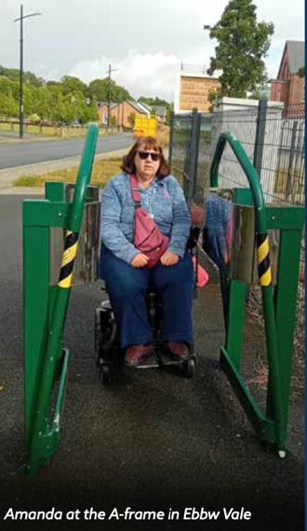

Amanda wrth y ffrâm A yng Nglynebwy
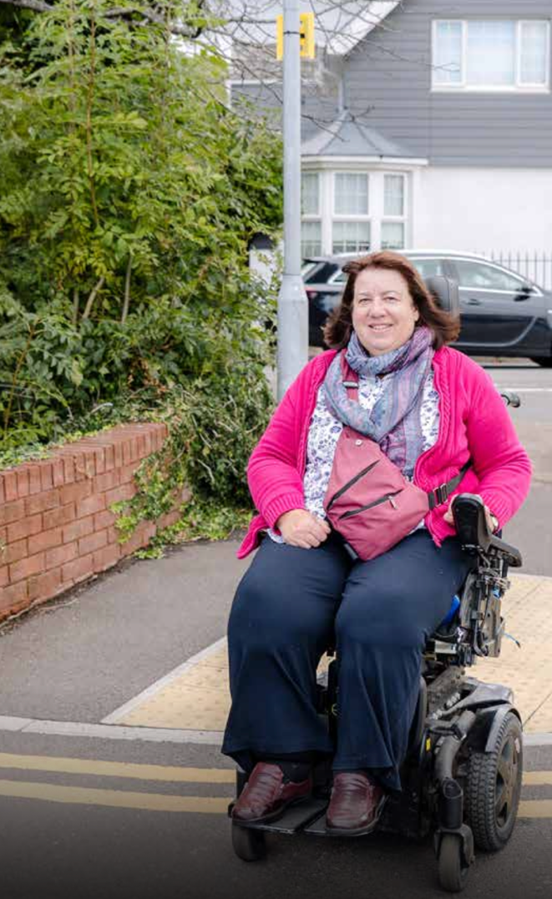

Meddai Amanda: “Mae ychwanegu’r cyrbau isel yn golygu y galla i aros ar y palmant yn ddiogel nawr yn hytrach na gorfod gwneud rhan o’m taith ar y ffordd a llywio tro dall gyda thraffig yn dod i’m cwrdd.”

Gweler argymhellion
7.2.3 Cyflymu’r Gwaith o Gael Gwared ar Rwystrau dros Gymru Gyfan
7.2.4 Ymwreiddio Dylunio Cynhwysol ar bob cam o Gyflawni Teithio Llesol

4. Teithio Llesol Bob Dydd
Ymhlith prif ymrwymiadau Cynllun Cyflawni Teithio Llesol 2024-2027 i hybu teithio llesol bob dydd mae:
- cefnogi mentrau teithio yn y gweithle i annog arferion cymudo a theithiau cysylltiedig â gwaith cynaliadwy (CCTLl.63)
- gwella mynediad at feiciau ar gyfer amrywiaeth o anghenion, gan gynnwys benthyciad beiciau, cynlluniau llogi beiciau a chefnogi mynediad at feiciau ail law rhatach (CCTLl.44-49)
- gan weithio gyda Trafnidiaeth Cymru (TrC) ac awdurdodau lleol i gael unedau storio parcio beiciau (CCTLl.43).

Byddwn yn dod yn genedl teithio llesol lle bydd pawb sydd eisiau cerdded, olwyno neu feicio yn gallu gwneud hynny’n hyderus a diogel. Bydd hyn yn golygu chwalu’r rhwystrau sy’n rhwystro pobl rhag teithio mewn modd llesol.

4.1 Ffyrdd Mwy Diogel
Mae cyflwyno’r terfyn cyflymder diofyn o 20mya ym Medi 2023 yn dangos cysylltiad cryf â strydoedd mwy diogel a gwell cyflyrau ar gyfer teithio llesol.
Mae Adroddiad monitro cynhwysfawr Trafnidiaeth Cymru, a gyhoeddwyd ym mis Gorffennaf 2025, gyda data hyd at fis Mawrth 2025, yn cadarnhau bod 630 yn llai o bobl wedi’u hanafu ar ffyrdd 20mya a 30mya i gyd (sy’n lleihad o 26.2%).

Yn y cyfnod rhwng Gorffennaf a Medi 2024, gwelwyd y ffigurau chwarterol isaf o bobl wedi’u hanafu ers i gofnodion ddechrau. Gan ystyried mai pryderon ynghylch diogelwch yw un o’r prif rhesymau pam nad yw pobl yn cerdded, olwyno neu’n beicio mwy, na’n gadael i’w plant wneud hynny, mae’r gwelliannau diogelwch hyn yn cefnogi teithio llesol yn uniongyrchol.

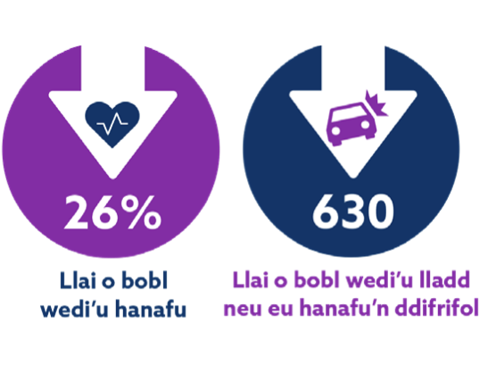

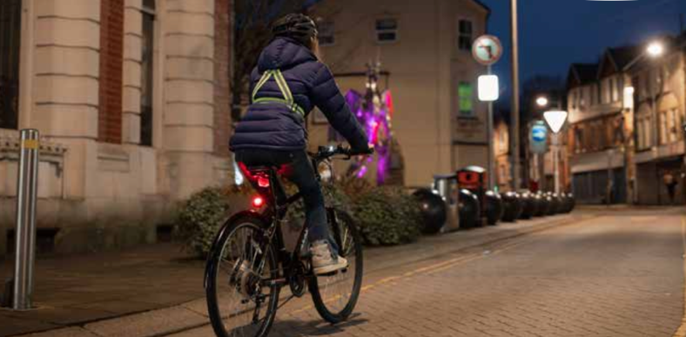

4.1.1 Gweithredu’r Terfyn Cyflymder 20mya
Derbyniodd y Bwrdd ddiweddariadau manwl ar weithredu’r terfyn cyflymder 20mya yn ystod 2024/25. Cyhoeddwyd canllawiau drafft i awdurdodau lleol, a rhoddodd y Bwrdd fewnbwn ar gyfranogiad cymunedol, cynrychiolaeth a heriau gweithredu. Yn ystod ei sesiwn, pwysleisiodd Ysgrifennydd y Cabinet bwysigrwydd cael cefnogaeth y cyhoedd i sicrhau cydymffurfiaeth eang.

Ymhlith y prif feysydd a drafodwyd gan y Bwrdd oedd yr angen i orfodi a chynllwynio mesurau ar ffyrdd 20mya â chydymffurfiaeth wael, fel lleihau lled cerbytffyrdd neu gyflwyno rhwystrau igam-ogamu neu fyrddau/clustogau arafu; pwysigrwydd asesiadau risg o ran cynigion i ddychwelyd i derfynau cyflymder 30mya; a hybu teithio llesol fel un o’r prif fuddion gweithredu.



4.2 Teithio Llesol i’r Gwaith
Nid yw cerdded, olwyno a beicio yn cynhyrchu unrhyw allyriadau a’r rhain yw’r ffyrdd rhataf o gyrraedd y gwaith.

4.2.1 Parcio a Storio Beiciau
Un o’r ystyriaethau pwysicaf i bobl sy’n meddwl beicio i’r gwaith yw’r gallu i chwilio lle parcio diogel, diddos ar gyfer eu beic, fel siediau beic sy’n gallu storio hyd at chwe beic yn yr un faint o le sydd fel arfer yn cael ei gymryd gan un car.

Yn ôl Adroddiad Teithio Llesol Blynyddol Llywodraeth Cymru ar gyfer 2024/25, cafodd ychydig o gynnydd ei wneud o ran creu mwy o fannau parcio i feiciau, gydag 16 o brosiectau’r Gronfa Teithio Llesol yn canolbwyntio’n benodol ar barcio beiciau a 12 arall yn cynnwys stondinau trwsio beiciau cyhoeddus. Ymhlith yr enghreifftiau nodedig oedd Bro Morgannwg yn gosod mannau parcio ar gyfer 155 o feiciau a sgwteri gyda buddsoddiad ysgol wedi’i dargedu, Casnewydd yn ychwanegu 21 o stondinau beic newydd mewn chwe lleoliad yn y ddinas ac Abertawe yn prynu 10 sied newydd i feiciau ar gyfer ardaloedd preswyl.

Gwnaeth Trafnidiaeth Cymru (TrC) hefyd weithio gyda chymdeithasau tai i wella diogelwch beiciau, gan brynu 40 sied feiciau i gael eu gosod mewn 36 lleoliad ledled Cymru. Gyda thua 60% o orsafoedd trên yn darparu lleoedd parcio i feiciau bellach, mae’r datblygiadau hyn yn gamau cadarn tuag at fynd i’r afael â’r rhwystrau sy’n atal pobl rhag beicio i’r gwaith.

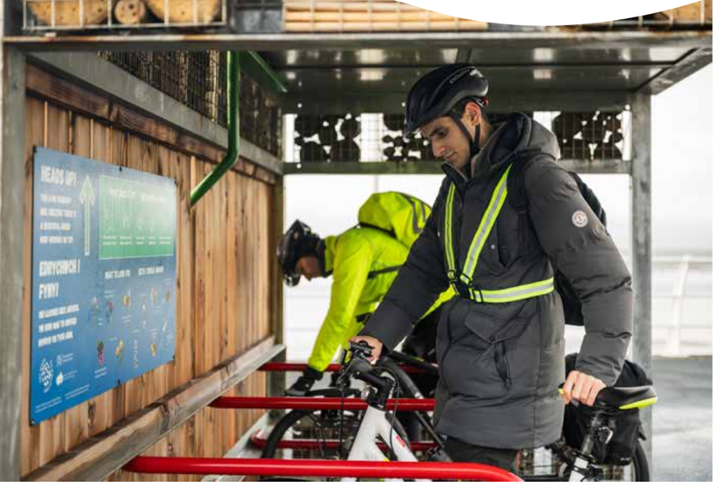

4.2.2 E-feiciau
Gall e-feiciau annog mwy o bobl i deithio mewn modd llesol trwy wneud beicio’n hygyrch i’r rheini y gallai beiciau traddodiadol fod yn heriol iddynt oherwydd oedran, cyflyrau iechyd neu dir bryniog.

Gwnaeth y cynllun E-Symud yn Aberystwyth, Y Barri, Y Drenewydd, Y Rhyl ac Abertawe, sydd wedi bod ar waith gan Walk Wheel Cycle Trust Cymru ers 2021, gwblhau ei gynllun peilot Llywodraeth Cymru ym Mawrth 2024. Ar gefn y cynllun peilot hwn, lansiwyd prosiect benthyca e-feiciau newydd yn Y Fenni a Merthyr Tudful, ac mae’r Bwrdd yn croesawu’r rhain.

Gan ddefnyddio ei harbenigedd fel rhywun ag amhariad difrifol ar y golwg ac yn ei rôl gydag RNIB, amlygodd yr aelod Bwrdd - a nawr Cadeirydd - Kirsty James, bryderon ynghylch profiadau pobl ddall a phobl sy’n gweld yn rhannol o e-feiciau mewn mannau â defnydd cymysg.

O ganlyniad, cytunodd yr aelod Bwrdd, Alan Tapp, i ddatblygu adolygiad tystiolaeth gwyddonol wedi’i ysgrifennu gan y Bwrdd ar fuddion a risgiau e-feicio. Mae’r adolygiad yn nodi’r angen am wahaniaethu clir rhwng e-feiciau cyfreithiol ac anghyfreithiol a buddion anferthol e-feicio ar iechyd, yr amgylchedd a chymdeithas. Prif ganfyddiad yw’r ffaith nad yw pryderon diogelwch o ran e-feiciau yn cael eu hadlewyrchu mewn ystadegau damweiniau, a bod y rhan helaeth o’r bobl sy’n cael eu hanafu gan draffig yn cael eu hanafu gan draffig modurol. Er enghraifft, yn y DU, gan gynnwys Cymru, mae cerddwyr 400 gwaith yn fwy tebygol o gael eu lladd neu eu hanafu’n ddifrifol gan yrwyr ceir na chan feicwyr.

Yn 2025/26, bydd y Bwrdd yn cyhoeddi nodyn cyngor yn amlygu pwysigrwydd gwahaniaethu rhwng e-feiciau cyfreithiol sy’n darparu buddion trafnidiaeth gwerthfawr ac e-feiciau nad ydynt yn cydymffurfio ac e-feiciau modur heb eu cofrestru sy’n cyflwyno risgiau diogelwch, yn enwedig mewn lleoedd a rennir a mannau i gerddwyr.

Diffiniadau

E-feiciau cyfreithiol: motorau â chymorth pedalau a motorau â thorbwynt ar 15.5mya, gydag allbwn pŵer parhaus uchaf o 250W.

E-feiciau wedi’u haddasu: anghyfreithiol ar ffyrdd, llwybrau neu dir cyhoeddus; fel arfer gyda chymorth pedalau ond gyda’r torbwynt o 15.5mya wedi’i ddiffodd, a chydag allbwn pŵer parhaus uchaf o ymhell dros 250W.

E-feiciau modur: yn aml yn debyg i e-feiciau cyfreithiol, ond nid oes ganddynt gymorth pedalau ac nid ydynt yn cynnig unrhyw fuddion iechyd ffisegol. Fel arfer, maen nhw’n beiriannau troi a mynd â sbardun, sy’n aml yn cael eu hysbysebu a’u disgrifio’n anghywir fel ‘e-feiciau’ yn y cyfryngau. Maen nhw’n anghyfreithiol ar ffyrdd cyhoeddus oni bai eu bod wedi’u cofrestru a’u hyswirio fel cerbydau modur.

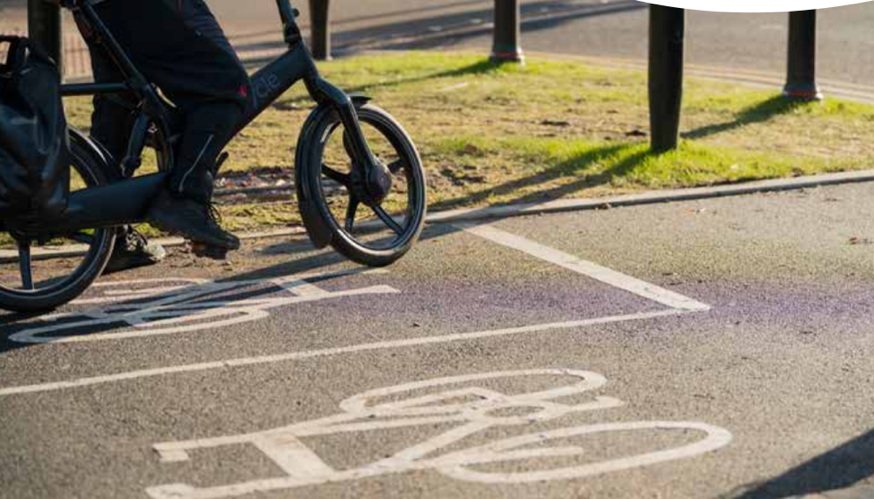

4.2.3 Mentrau Teithio Llesol yn y Gweithle
Mae Llywodraeth Cymru yn cefnogi teithio llesol yn y gweithle drwy raglen Siarter Teithio Iach, sy’n annog sefydliadau o’r sector cyhoeddus a phreifat i ymrwymo i gynnig ffurfiau iachach a mwy cynaliadwy o drafnidiaeth i’w cyflogeion.
Mae Llywodraeth Cymru yn ariannu dau Swyddog Teithiau Iach, a gyflogir gan Walk Wheel Cycle Trust, sy’n gweithio gyda sefydliadau ar draws Caerdydd a Bro Morgannwg, Gwent a Bae Abertawe sydd wedi cytuno i fod yn rhan o’r Siarter.
Un o’r hanfodion yw sefydlu llyfrgelloedd beiciau gyda stoc o e-feiciau, beiciau safonol a sgwteri i’w benthyca am ddim gan gyflogeion sefydliadau sydd wedi llofnodi’r Siarter. Mae Llywodraeth Cymru ei hun wed llofnodi’r Siarter ac yn ystod 2024/25, ariannodd sesiynau Dr Beic ar gyfer ei chyflogeion ei hun a chynnal digwyddiadau teithio llesol drwy ei Rhwydwaith Byw’n Gynaliadwy, sy’n cynnwys teithiau seiclo i fenywod a sesiynau rhaglen yn y gweithle gyda Living Streets a Trafnidiaeth Cymru (TrC).
Mae’r Bwrdd yn croesawu’r mentrau mewnol hyn gan Lywodraeth Cymru gan eu bod yn dangos arweinyddiaeth drwy esiampl wrth hyrwyddo teithio llesol i gyflogeion.


Astudiaeth Achos

Sut mae E-feiciau yn Gwella Amodau Gwaith i Weithwyr Gofal y Fro

Mae’r prosiect peilot Teithio â Gofal, a lansiwyd gan Gyngor Bro Morgannwg mewn partneriaeth â Walk Wheel Cycle Trust Cymru, yn cynnig gwasanaeth benthyg e-feiciau am ddim, gan gynnwys helmedi, cloeon, bagiau pwrpasol i feiciau a dillad gwrth-ddŵr, i weithwyr gofal cartref sydd â mynediad cyfyngedig at gerbydau preifat neu drafnidiaeth gyhoeddus.

Ym mis Tachwedd 2024, ysgrifennodd Walk Wheel Cycle Trust Cymru am effaith y cynllun prosiect peilot, sy’n dangos rôl e-feiciau mewn cael gwared ar rwystrau teithio i’r gwaith, trwy ehangu gallu gweithwyr gofal i wasanaethu cleientiaid ar draws ardaloedd daearyddol ehangach a chynyddu eu hincwm i’r eithaf.

Un buddiolwr o’r fath yw Frank*, sy’n teithio dros 700 milltir ar ei e-feic, gan ei fod yn gallu cefnogi cleientiaid yn Ninas Powys a Phenarth bellach: teithiau sy’n cymryd 30 munud yn unig ar e-feic. Golyga hyn y gall dderbyn sifftiau ychwanegol ac ennill mwy o incwm, fel yr eglura: “Mae’n gwneud gwahaniaeth mawr i’m mywyd i, wir i chi.”

*Enw wedi’i newid i ddiogelu pwy ydyw.



Llun – Gallai pobl sy’n gweithio mewn gofal cartref ym Mro Morgannwg fenthyg e-feic am ddim fel rhan o’r prosiect peilot Teithio â Gofal.

Credyd: Tom Lee

Ffynhonnell: Walk Wheel Cycle Trust Cymru

Gweler Argymhelliad
7.2.5 Cefnogi E-feicio Diogel Wrth Roi Sylw i Faterion Diogelwch Cyhoeddus

5. Cyfathrebu a Newid Ymddygiad
Ymhlith prif ymrwymiadau Cynllun Cyflawni Teithio Llesol 2024-2027 i ysgogi ac annog mwy o bobl i deithio mewn modd llesol mae:
- datblygu ei ymgyrch gyfathrebu Gweithredu ar Hinsawdd Cymru ymhellach (CCTLl.29)
- cefnogi awdurdodau lleol drwy becyn cymorth hyrwyddo TrC a MapDataCymru (CCTLl.33-34)
- cynnig hyfforddiant teithio llesol i bobl o bob oed, gan gynnwys drwy Academi Teithio Llesol TrC (CCTLl.12 a 54-56)
- datblygu fframwaith monitro a gwerthuso cenedlaethol trwy gynlluniau braenaru a sefydlir gan TrC drwy gydweithio (CCTLl.16 a 26).
Mae Llywodraeth Cymru eisiau i fwy ohonom deithio mewn modd cynaliadwy, a dyma pam mae newid dulliau teithio wrth wraidd y strategaeth drafnidiaeth, Llwybr Newydd.

5.1 Hybu Teithio Llesol Bob Dydd
Ym mis Ionawr 2025, daeth dyletswyddau statudol newydd i rym o dan Ddeddf yr Amgylchedd (Ansawdd Aer a Seinweddau) (Cymru) 2024, gan ei wneud yn ofynnol i Lywodraeth Cymru ac awdurdodau lleol hybu teithio llesol yn benodol fel modd o leihau llygredd aer, a thrafodwyd hyn yn ystod sesiwn Ysgrifennydd y Cabinet gyda’r Bwrdd ym mis Tachwedd 2024.
Croesawodd y Bwrdd y gofynion hyrwyddo cryfach hyn ar gyfer teithiau bob dydd. Yn Ionawr 2025, rhannwyd canllawiau drafft gydag awdurdodau lleol, gydag Ysgrifennydd y Cabinet yn pwysleisio pwysigrwydd rhoi canllawiau ar lwybrau teithio llesol a hyfforddiant beicio a oedd ar gael, a chyfleoedd i integreiddio â thrafnidiaeth gyhoeddus.
Disgwylir y canllawiau statudol terfynol erbyn diwedd 2025.


5.2 Ymgyrch Gweithredu ar Hinsawdd Cymru
Derbyniodd y Bwrdd gyflwyniadau manwl gan swyddogion cyfathrebu Llywodraeth Cymru ar ymgyrch Gweithredu ar Hinsawdd Cymru yn ystod 2024/25. Nod yr ymgyrch yw cael pobl i ddatblygu polisïau ar yr hinsawdd a defnyddio cyfathrebiadau i adeiladu gwybodaeth ac annog gweithredu, gan ganolbwyntio ar bedair prif thema: dewisiadau teithio, ynni cartref a ddefnyddir, bwyd, a defnydd.

Datblygodd y tîm cyfathrebu trafnidiaeth gronfa o astudiaethau achos yn hyrwyddo buddion teithio llesol, a gwahoddwyd aelodau’r Bwrdd i rannu enghreifftiau pellach. Mae’r ymgyrch yn defnyddio dau linyn: camau gweithredu i bobl eu cymryd a chred gynyddol bod pobl eraill yn gweithredu.

Mesurir effeithiolrwydd yr ymgyrch gan ddefnyddio arolygon chwarterol ar y gred bod camau gweithredu yn cael eu cymryd, ac arolygon blynyddol i bennu cynnydd mewn gwybodaeth a pharodrwydd i wneud mwy. Mae’r dull gweithredu hwn yn dilyn model COM-B ar gyfer newid ymddygiad, er bod y safonau llym o ran cyhoeddi ystadegau yn golygu na fydd y rhan fwyaf o ddata’r ymgyrch yn cael ei gyhoeddi.

Trafododd y Bwrdd ymarferiad gwersi a ddysgwyd Llywodraeth Cymru ar yr ymgyrch 20mya, a phwysleisiodd bwysigrwydd defnyddio storïau a phrofiadau personol i yrru newid mewn ymddygiad, yn enwedig o ran y newid yn yr hinsawdd a chyfiawnder cymdeithasol. Cafodd y Fframwaith Pontio Teg a’r heriau a wynebir gan grwpiau difreintiedig eu hamlygu hefyd.

5.3 Monitro a Gwerthuso
Croesawodd y Bwrdd lansiad yr Arolwg Teithio Cenedlaethol yn 2024/25, a fydd yn rhoi data cynhwysfawr ar effaith buddsoddiad teithio llesol erbyn 2026. Mae hwn yn mynd i’r afael â bwlch hirsefydlog yn ein galluoedd i gasglu data sydd wedi llesteirio ein gallu i fesur cynnydd yn effeithiol ers yr arolwg penodedig diwethaf yn 2012.
Gwnaeth Trafnidiaeth Cymru (TrC) gynnydd sylweddol ar y Fframwaith Monitro Teithio Llesol, a lansiwyd yn ystod 2024/25, a chafodd drafft o hwn ei gyflwyno i’r Bwrdd ym mis Tachwedd cyn cael ei lansio yn Chwefror 2025.

Mae’r Fframwaith Monitro Teithio Llesol (y Fframwaith), sy’n cynnwys 17 o fesurau monitro (cyhoeddwyd 15 o’r rhain yn y lansiad am fod y data ar gael), yn darparu llinell sylfaen ar gyfer olrhain a monitro teithio llesol yn gyson ledled Cymru ac yn helpu i nodi tueddiadau cenedlaethol.

Nod y Fframwaith yw darparu modd cyson o gasglu data ar deithio llesol drwy ddangosfyrddau a data dirprwyol hyd nes y bydd yr Arolwg Teithio Cenedlaethol yn dod yn gwbl weithredol.

Astudiaeth Achos

Herio Patrymau Teithio sy’n Ddibynnol ar Gar
Llwyddodd Eisteddfod Genedlaethol Cymru, mewn partneriaeth â Trafnidiaeth Cymru (TrC), herio patrymau teithio sy’n dibynnu ar geir yn ystod gŵyl Pontypridd yn 2024 pan wnaeth bron 100,000 o deithwyr ddefnyddio'r gwasanaeth rheilffordd lleol dros yr wyth diwrnod ym mis Awst, yn bennaf o Gaerdydd Ganolog, ond hefyd o orsafoedd Llandaf, Cathays a Heol-y-Frenhines.

Fel arfer, mae Gorsaf Pontypridd yn gwneud rhwng 26,000 a 27,000 o siwrneiau’r mis, ac er na welwyd newid mewn teithiau bob dydd ar ôl yr ŵyl, gyda 900 o gwsmeriaid y dydd, awgryma adborth syfrdanol gan gwsmeriaid fod diddordeb o’r newydd mewn cyfuno teithio llesol â thrafnidiaeth gyhoeddus wrth deithio i ddigwyddiadau mawr.

Cafodd y fenter newid ymddygiad hon, a lwyddodd i annog pobl i ailfeddwl eu dewisiadau trafnidiaeth a chroesawu dewisiadau teithio cynaliadwy a llesol gwahanol, ei chopïo yn 2025 yn ystod gŵyl Wrecsam, gyda TrC yn ymhél yn weithredol â Cycling UK a Chyngor Wrecsam i nodi llwybrau a dulliau diogel i ymwelwyr a ddewisodd feicio, olwyno neu gerdded.

Mae’r Eisteddfod ei hun wedi cynnwys ystyriaethau teithio llesol, fel rhan o’i strategaeth, ers blynyddoedd, fel sicrhau bod pob gŵyl yn cynnig 400 o leoedd i feiciau, yn ogystal ag opsiynau parcio a theithio. Dywedodd y Cyfarwyddwr Strategol, Gwenllian Carr: “Roedd y penderfyniad i gynnal yr Eisteddfod ym Mhontypridd yn dibynnu ar yr ymrwymiad i hyrwyddo teithio llesol, a oedd yn gofyn am gefnogaeth llawer o randdeiliaid, gan gynnwys y BBC yn ogystal â Trafnidiaeth Cymru (TrC). Gwnaethom gyflwyno llawer o adnoddau i hyrwyddo teithio llesol cyn ac ar ôl yr ŵyl, ac fe dalodd ar ei ganfed, gyda mwy o ymwelwyr yn teithio heb gar na’r blynyddoedd cynt.”

Cafodd taith drên gyntaf y gantores-cyfansoddwr caneuon un ar hugain mlwydd oed, Elli Glyn, gymaint o argraff bositif arni fel y dewisodd deithio ar drên eto i Eisteddfod Wrecsam 2025.

Mae’r Eisteddfod Genedlaethol ym Mhontypridd wedi cynnig templed i wyliau mawr eraill ei ddilyn, gydag Eisteddfod yr Urdd hefyd yn mabwysiadu dull gweithredu tebyg ym Mai 2025.

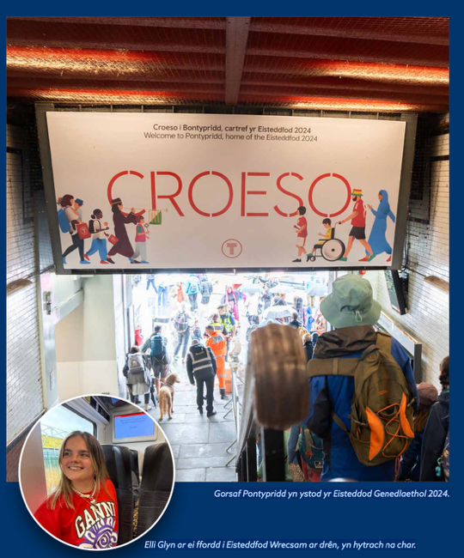
[Gorsaf Pontypridd yn ystod yr Eisteddod Genedlaethol 2024.

Elli Glyn ar ei ffordd i Eisteddfod Wrecsam ar drên, yn hytrach na char.]

Gweler Argymhelliad
7.2.6 Hyrwyddo Teithio Llesol yn Effeithiol

6. Ein Bwrdd Teithio Llesol
Mae Bwrdd Teithio Llesol Cymru yn darparu llais annibynnol sy’n craffu ar effeithiolrwydd mesurau sy’n ymwneud â theithio llesol a gyflwynir gan Lywodraeth Cymru, gan gynnwys ei phartneriaid a’i hasiantaethau cyflawni a ariennir.
Wedi’i sefydlu i ddechrau fel Bwrdd Gweinidogol ar ddechrau 2014 i gefnogi gweithrediad effeithiol Deddf Teithio Llesol (Cymru) 2013, cafodd cadeirydd annibynnol, Dr Dafydd Trystan, ei benodi ar ôl hyn yn 2020, cyn i’r Bwrdd gael ei ail-lunio’n sylweddol yn 2023, gan gynnwys penodi aelodau annibynnol.
Mae rôl y Bwrdd yn cynnwys:
- craffu ar gynnydd Llywodraeth Cymru, a chyrff eraill sy’n gyfrifol am gyflawni
- adrodd ar gynnydd yn flynyddol, gan gynnwys data cenedlaethol ar fesur canlyniadau teithio llesol
- dod â phartneriaid cyflawni ynghyd i rannu arferion gorau a nodi heriau.
Yn ystod 2024-25, darparwyd cymorth ysgrifenyddiaeth y Bwrdd gan Lywodraeth Cymru, a chafodd cyllideb fechan ei neilltuo ar gyfer gwaith ymchwil a gweithgareddau cyfathrebu, gan gynnwys cyhoeddiad adroddiad blynyddol ar 30 Awst 2024.

6.1 Pwy ydym ni
Gwnaeth Dr Dafydd Trystan, Cadeirydd y Bwrdd ers ei ddiwygiad, gyhoeddi y byddai’n camu i lawr ar ôl cyfarfod Ebrill 2025. Cafodd yr aelod annibynnol, Kirsty James, ei phenodi fel y Cadeirydd newydd wedi hyn.Cadwodd y Bwrdd ei strwythur craidd, ac roedd yr aelodau annibynnol yn cynnwys

- Dr Dafydd Trystan, Cadeirydd (tan Ebrill 2025)
- Kirsty James, Cadeirydd (ers Ebrill 2025)
- Rhiannon Letman-Wade (Dirprwy Gadeirydd)
- Chris Roberts (Grŵp Trawsbleidiol ar Deithio Llesol)
- Gwenda Owen
- Shayoni Lynn
- Richard Brunstrom
- Roisin Willmott
- Alan Tapp

Parhaodd awdurdodau lleol i gael eu cynrychioli ar sail ranbarthol, gyda chynrychiolaeth barhaus o gynghorau sy’n cynnwys Cyngor Bwrdeistref Sirol Merthyr Tudful, Cyngor Sir Ynys Môn, Cyngor Sir y Fflint, Cyngor Castell-nedd Port Talbot, Cyngor Dinas a Sir Abertawe a Chyngor Sir Ceredigion, ochr yn ochr â Chymdeithas Llywodraeth Leol Cymru (CLlLC).

“Mae'r Bwrdd wedi cyflawni gwaith pwysig iawn eleni yn nodi'r rhwystrau sy'n atal pobl rhag cerdded, olwyno a beicio, a sicrhau bod y llywodraeth yn cymryd camau i fynd i'r afael â nhw. Fel llais annibynnol sy'n gweithio'n adeiladol gyda'r llywodraeth, y cynghorau lleol a'r trydydd sector, mae'r ymateb cadarnhaol i argymhellion y Bwrdd wedi bod yn galonogol.”
Dr Dafydd Trystan
Cadeirydd (tan Ebrill 2025)

Gwnaeth partneriaid cyflawni allweddol barhau i gael eu cynrychioli drwy Trafnidiaeth Cymru (Matthew Gilbert, Geoff Ogden, Tom Wharf), Iechyd Cyhoeddus Cymru (Paul Pilkington), a phartneriaeth Transform Cymru gyda Walk Wheel Cycle Trust Cymru a Living Streets Cymru.

6.2 Cyfarfodydd
Cyfarfu’r Bwrdd Teithio Llesol bedair gwaith yn ystod blwyddyn ariannol 2024-25:
- 7 Mehefin 2024
- 27 Medi 2024
- 28 Tachwedd 2024
- 6 Chwefror 2025
Gwnaeth y Bwrdd hefyd barhau â’i raglen o ymweliadau ag awdurdodau lleol, gan adeiladu ar yr ymweliad cyntaf i Sir Benfro a Saundersfoot yn y flwyddyn flaenorol. Ymunodd yr aelodau bwrdd Richard Brunstrom a Gwenda Owen â TrC Matthew Gilbert ar ymweliad i Gyngor Sir Ynys Môn, lle y gwnaethant ddysgu cryn dipyn am yr heriau sy’n wynebu awdurdodau lleol (ALlau) – yr heriau lleol a lefel yr uchelgais sydd ganddynt – i gyflawni arferion da mewn teithio llesol. Gwnaeth yr aelodau bwrdd, Roisin Willmott, Kirsty James a Matthew Gilbert o TrC hefyd ymweld â Glynrhedynog yn Rhondda Cynon Taf ar 11 Hydref 2024.

Craffodd y Bwrdd ar agweddau amrywiol o gyflawni teithio llesol, gan gynnwys dyrannu cyllid, Cynlluniau Trafnidiaeth Rhanbarthol, fframweithiau monitro a mentrau teithio gan ysgolion. Gwnaeth y sesiynau hyn gynnig cyfleoedd i archwilio polisïau a rhaglenni’n fanwl, gyda’r Bwrdd yn cynnig cyngor ac argymhellion i sefydliadau.

6.2.1 Ysgrifennydd y Cabinet dros Drafnidiaeth
Mynychwyd cyfarfod Bwrdd Tachwedd 2024 gan Ysgrifennydd y Cabinet dros Drafnidiaeth a Gogledd Cymru, Ken Skates AS. Amlinellodd flaenoriaethau Llywodraeth Cymru a sut mae teithio llesol yn cyd-fynd â’r rhain, gan bwysleisio integreiddio trafnidiaeth gyhoeddus a hybu cerdded, olwyno a beicio – yn arbennig i bobl ifanc.

Trafododd Ysgrifennydd y Cabinet y Bil Gwasanaethau Bysiau (Cymru) i ddod, llwybrau diogel i’r ysgol a phwysigrwydd teithio llesol cynhwysol. Croesawodd adroddiad blynyddol y Bwrdd a chydnabu’r angen i sicrhau’r effaith fwyaf bosibl o’r buddsoddiad mewn teithio llesol.

6.3 Gweithgareddau’r Is-grŵp
Bu’r Is-grŵp Teithio Llesol i Ysgolion a’r Is-grŵp Teithio Llesol Cynhwysol yn weithredol drwy gydol 2024/25. Canolbwyntiodd yr un gyntaf ar ddatblygu dulliau strategol o ran teithio i’r ysgol, ac ailgynullwyd yr un olaf gyda rhaglen waith gynhwysfawr a oedd yn canolbwyntio ar gynllunio ac iaith gynhwysol.

6.3.1 Is-grŵp Teithio Llesol i’r Ysgol
Cyfarfu’r Is-grŵp Teithio Llesol i’r Ysgol ar:
- 9 Medi 2024
- 12 Tachwedd 2024
- 11 Chwefror 2025
Wedi’i gyd-gadeirio gan Rhiannon Letman-Wade a Chris Roberts, datblygodd yr Is-grŵp hwn bapur strategaeth ‘Ailganolbwyntio’r Cyflawni’ a dderbyniwyd gan Lywodraeth Cymru a’r Bwrdd Teithio Llesol. Mewn ymateb, sefydlodd Llywodraeth Cymru yr Hyb Teithio Llesol i’r Ysgol a chynnal cynhadledd fawr yng Ngerddi Sophia, Caerdydd ar 27 Mawrth 2025 yn canolbwyntio’n benodol ar deithiau ysgol.
Sefydlodd yr Is-grŵp flaenraglen waith gynhwysfawr a oedd yn ymdrin â data a thargedau, adolygiad o’r cynllun cyflawni a thystiolaeth o ymyraethau effeithiol. Ymhlith y meysydd allweddol y canolbwyntiwyd arnynt roedd mynd i’r afael â’r cyfraddau ymateb dirywiol o ran arolygon teithio i’r ysgol a datblygu argymhellion ar gyfer casglu data gwell er mwyn cefnogi penderfyniadau ar sail tystiolaeth ar lefel awdurdodau lleol.

Mae aelodaeth yr Is-grŵp yn cynnwys Llywodraeth Cymru, Iechyd Cyhoeddus Cymru, Walk Wheel Cycle Trust Cymru, Living Streets Cymru, Cyngor Caerdydd, Trafnidiaeth Cymru, Prifysgol Caerdydd a chynrychiolaeth gan ysgolion. Fodd bynnag, mae’r Is-grŵp yn awyddus i ehangu ei aelodaeth i gynnwys cynrychiolwyr o awdurdodau lleol gwledig, mwy o bobl academaidd a phobl ifanc.

6.3.2 Is-grŵp Teithio Llesol Cynhwysol
Cyfarfu’r Is-grŵp Teithio Llesol Cynhwysol ar:
- 12 Tachwedd 2024
- 21 Ionawr 2025
Wedi’i gadeirio gan Kirsty James, ailgynullwyd yr is-grŵp hwn yn llwyddiannus yn ystod 2024-25, ar ôl methu â chyfarfod yn 2023-24 oherwydd cyfyngiadau cymorth ysgrifenyddol. Gyda’r dasg o graffu ar bolisïau a seilwaith teithio llesol o safbwynt cynhwysol a hygyrch, yn arbennig ar gyfer grwpiau heb gynrychiolaeth ddigonol a grwpiau dan anfantais, mae wedi sefydlu rhaglen waith gref, gan gynnwys cymryd yr awenau o ran adolygu’r cynigion ar gyfer cael gwared â’r rhwystrau o dan arweiniad yr aelod Bwrdd annibynnol, Richard Brunstrom.

6.4 Rhaglen waith
Yn 2024/25, ymgysylltodd y Bwrdd â phartneriaid allanol gan gynnwys Archwilio Cymru, Penderfyniadau Cynllunio ac Amgylchedd Cymru (PCAC) a chyrff trafnidiaeth rhanbarthol. Gwnaeth y Dirprwy Gadeirydd, Rhiannon Letman-Wade, fynychu Pwyllgor Cyfrifon Cyhoeddus a Gweinyddiaeth Gyhoeddus y Senedd i drafod teithio llesol ac, yn benodol, adroddiad blynyddol y Bwrdd, a chyfrannodd aelodau Bwrdd at ymgynghoriadau a phrosesau cynllunio strategol amrywiol.

6.4.1 Gweithgareddau Craffu Allweddol
Cynhaliodd y Bwrdd sesiynau craffu â Llywodraeth Cymru ar gynlluniau cyflawni teithio llesol a dyrannu cyllid, Trafnidiaeth Cymru ar ddatblygu’r Fframwaith Monitro Teithio Llesol a chyflwynodd ymatebion cydgysylltiedig i’r pedwar ymgynghoriad ar Gynlluniau Trafnidiaeth Rhanbarthol.

6.4.2 Datblygiad Polisi a Chyngor
Cyfrannodd y Bwrdd at nifer o feysydd polisi allweddol yn ystod 2024-25, gan gynnwys rhoi arweiniad ar gael gwared ar rwystrau a chyngor ar faterion diogelwch e-symudedd drwy weithgor penodedig.

Rhoddodd y Bwrdd fewnbwn hefyd ar yr ymgynghoriad ar y Strategaeth Diogelwch Ffyrdd a datblygiad y canllawiau ar y terfyn cyflymder o 20mya, ac ymhél â PCAC ar faterion a oedd yn ymwneud â pholisïau cynllunio. Gwnaethant hefyd drafod eu cynrychiolaeth bosibl ar y Bwrdd Diogelwch Ffyrdd a ailsefydlwyd yn ddiweddar i edrych ar gyfleoedd cydweithio rhwng teithio llesol a mentrau diogelwch ffyrdd ehangach.

Nododd y Bwrdd brosesau casglu data gwell, gwell cydgysylltiad rhwng y ddarpariaeth ranbarthol a lleol ac integreiddio cryfach rhwng teithio llesol a’r polisi trafnidiaeth ehangach fel blaenoriaethau i barhau i ganolbwyntio arnynt.

7. Argymhellion

7.1 Argymhellion y Llynedd (2023-24)
Gwnaeth adroddiad y flwyddyn flaenorol naw argymhelliad ar gyfer gwella teithio llesol yng Nghymru.

Allwedd
HEB EI GYFLAWNI
Yr argymhelliad heb ei gyflawni neu’r cynnydd lleiaf posibl.
WEDI'I GYFLAWNI'N RHANNOL
Cynnydd wedi'i wneud, rhai bylchau'n parhau.
WEDI'I GYFLAWNI
Argymhelliad wedi'i gyflawni'n gyfan gwbl.

Gosod amcanion C-SMART (CAMPUS)
Mae mwy o ffocws yn parhau i fod ar fewnbynnau yn hytrach na chanlyniadau ac effaith. Statws: Heb ei Gyflawni

Gwelliant radical mewn gwaith ymchwil a chasglu data
Ychydig o gynnydd wedi’i wneud gyda lansiad yr Arolwg Teithio Cenedlaethol a’r Fframwaith Monitro Teithio Llesol. Statws: Wedi’i gyflawni’n rhannol

Goresgyn materion capasiti
Mae rhaglen yr Academi Teithio Llesol ac ehangu’r Swyddfa Ddylunio Teithio Llesol wedi mynd i’r afael â rhai bylchau mewn capasiti a sgiliau. Statws: Wedi’i gyflawni’n rhannol

Ail-ddychmygu cyllid teithio llesol
Mae’r pontio i gyllid rhanbarthol a diwedd Cronfa Teithio Llesol wedi’i chlustnodi yn fater o bryder mawr. Statws: Heb ei Gyflawni

Blaenoriaethu teithio llesol a lleihau’r defnydd o geir
Ychydig iawn o dystiolaeth fod teithio llesol wedi’i flaenoriaethu wrth gynllunio trafnidiaeth. Statws: Heb ei Gyflawni

Ailwampio casglu data mewn ysgolion
Mae mentrau data newydd wedi’u lansio, ond mae cyfranogiad anghyson mewn arolygon ysgolion yn cyfyngu ar ymdrechion i gasglu data manwl dibynadwy. Statws: Wedi'i Gyflawni'n Rhannol

Creu amgylchedd cefnogol ar gyfer ysgolion
Mae sefydlu’r Hyb Teithio Llesol i Ysgolion a chyhoeddi canllawiau Strydoedd Ysgol yn dangos rhywfaint o gynnydd. Statws: Wedi'i Gyflawni'n Rhannol

8. Prif ffrydio ymagwedd traws-lywodraeth a thraws-sector
Mae rhywfaint o dystiolaeth o gydweithio ar draws adrannau. Statws: Wedi'i Gyflawni'n Rhannol

Canllawiau Diogelu drwy Ddylunio
Rhoddodd y Bwrdd flaenoriaeth i ddelio â rhwystrau mynediad ar y rhwydwaith teithio llesol yn 2024/25 a chafodd cynnydd da ei wneud. Nid yw'r Bwrdd wedi rhoi sylw eto i Ddiogelu drwy Ddylunio. Statws: Wedi'i Gyflawni'n Rhannol

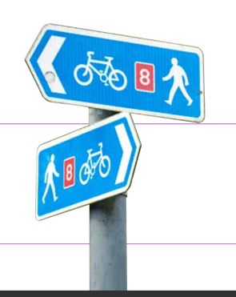



7.2 Argymhellion ar gyfer 2025-2030

7.2.1 Rôl Hanfodol Bwysig Cyllid wedi’i Glustnodi
Os yw Llywodraeth Cymru am fodloni ei huchelgeisiau teithio llesol a’i tharged statudol i newid dulliau teithio i deithio llesol, fel y nodwyd yng nghynllun Cymru Sero Net, yna mae’n rhaid i’r model ariannu newydd ailgyflwyno cyllid wedi’i glustnodi. Bydd angen cyllideb o £50 miliwn y flwyddyn o leiaf (llinell sylfaen 2024/25), gydag o leiaf 4% o gynnydd blynyddol. Mae rôl Trafnidiaeth Cymru (TrC) mewn gweinyddu cyllid teithio llesol hefyd wedi bod yn fuddiol tu hwnt i gyflawni dyluniadau cynhwysol ac isadeiledd teithio llesol, a dylai hyn barhau.

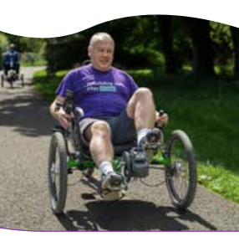

7.2.2 Adeiladu Hyb Teithio Llesol i’r Ysgol Effeithiol
Mae’n rhaid i’r Hyb Teithio Llesol i’r Ysgol newydd (yr Hyb) sefydlu ei hun, erbyn 2027, fel cyfrwng dynamig sy’n gallu cydlynu isadeiledd a ariennir yn gyhoeddus a rhaglenni newid ymddygiad yn effeithiol, gan eu targedu at ysgolion a chlystyrau ysgol lle bydd ganddynt y potensial mwyaf i gynyddu’r cyfraddau cerdded, olwyno a beicio i’r ysgol yn sylweddol.

Dylai’r Hyb hefyd helpu i ddatblygu set ddata glir, erbyn 2026, y gellir ei defnyddio wedyn i gyd-gynhyrchu targedau perfformiad ar lefel awdurdod lleol. Mae’n rhaid i’r Hyb fod yn ddull effeithiol o hybu pobl i fabwysiadu arferion da profedig ar draws ysgolion yng Nghymru.

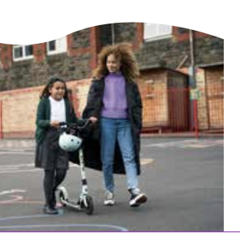

7.2.3 Cyflymu’r Gwaith o Gael Gwared ar Rwystrau dros Gymru Gyfan

Er mwyn cydymffurfio â chyfraith a pholisi, dylai Awdurdodau Priffyrdd gymryd camau i addasu neu gael gwared ar bob rhwystr mynediad gwahaniaethol o’u llwybrau teithio llesol, oni bai bod ‘cyfiawnhad gwrthrychol’, erbyn 2027.

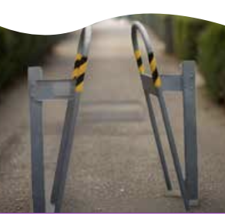

7.2.4 Ymwreiddio Dylunio Cynhwysol ar bob cam o Gyflawni Teithio Llesol
Mae’n rhaid i bob buddsoddiad teithio llesol yn y dyfodol gynnwys adolygiadau dylunio cydraddoldeb, amrywiaeth a chynhwysiant gorfodol gyda mewnbwn arbenigol gan grwpiau sy’n cynrychioli nodweddion gwarchodedig.

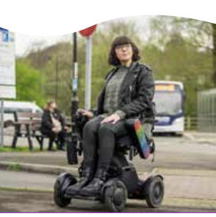

7.2.5 Cefnogi E-feicio Diogel Wrth Roi Sylw i Faterion Diogelwch Cyhoeddus
Dylai Llywodraeth Cymru hybu e-feicio sy’n cydymffurfio â’r gyfraith a gweithredu yn erbyn defnyddio e-feiciau nad ydynt yn cydymffurfio ac e-feiciau modur heb eu cofrestru.

Dylai camau blaenoriaethol rhwng 2025 a 2030 gynnwys ymgyrchoedd marchnata cymdeithasol sy’n hybu e-feicio diogel ac yn ymladd camwybodaeth, a gwell camau gorfodi gan yr heddlu ac asiantaethau eraill i fynd i’r afael ag ymddygiad gwrthgymdeithasol, sy’n creu amgylchedd anniogel i bawb.

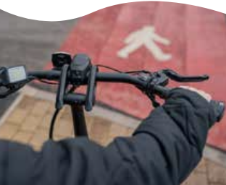

7.2.6 Hyrwyddo Teithio Llesol yn Effeithiol
Gyda dyletswydd statudol ar awdurdodau lleol ers Ionawr 2025 i hybu teithio llesol er mwyn lleihau llygredd aer, mae bwlch mawr wedi ymddangos yn y canllawiau ar gyfer cyflawni’r newid ymddygiad gofynnol.

Mae’n rhaid i Lywodraeth Cymru gyhoeddi ei chanllawiau statudol terfynol ar gyfer hybu teithio llesol o dan Ddeddf yr Amgylchedd (Ansawdd Aer a Seinweddau) (Cymru) 2024 erbyn diwedd Tachwedd 2025, gyda safonau gweithredu, metricsau perfformio a gofynion cydymffurfio clir.

O Ebrill 2026, dylai pob ymyrraeth gan Lywodraeth Cymru a’i phartneriaid i hyrwyddo teithio llesol ymwreiddio ymagweddau gwyddor ymddygiadol er mwyn sicrhau cynnydd mesuradwy mewn teithio llesol o un flwyddyn i’r llall.



I gysylltu â’r Bwrdd ac am bob ymholiad, cysylltwch â’r:
Bwrdd Teithio Llesol
Trafnidiaeth
Parc Cathays
Caerdydd
CF10 3NQ
TeithioLlesol@llyw.cymru

